

**毕 业 论 文**

题 目 面向无线传感器网络的双向

身份认证研究与实现

姓 名 王钧衡

学 号 14071101

指导教师 刘静

日 期 2018年5月

**北京工业大学**

毕业设计（论文）任务书

题目 面向无线传感器网络的双向身份认证设计与实现

专业 计算机科学与技术 学号 14071101 姓名 王钧衡

主要内容、基本要求、主要参考资料等：

随着物联网技术的成熟，传统的认证协议已不能适应物联网的环境。考虑到节点能量有限和计算存储能力受限，需要一种轻量级的双向身份认证协议来保护物联网环境下的通信安全。本课题拟设计并实现一种面向无线传感器网络的双向认证协议。

**主要内容：**

1、学习身份认证的基本原理；    
 2、学习ZigBee技术；    
 3、学习cc2530、STM8等硬件上的编程；    
 4、设计一种面向无线传感器网络的双向认证协议；    
 5、在STM8上实现双向认证协议；   
 6、完成规定的外文翻译工作。

**基本要求：**

1. 毕业设计课题进行期间，每周保证40学时时间进行课题开发研究；

2、课题进行期间，每周至少一次汇报课题进度，接受指导；

3、课题结束应整理出毕设课题相关文档。

**参考资料：**

1、尼特什·汉加尼等. 物联网设备安全[M]. 机械工业出版社. 2017.

2、仇保利. 物联网安全保障技术实现与应用[M]. 清华大学出版社,2017.

3、 国际电工委员会（IEC）等. IoT 2020：智能安全的物联网平台[M]. 中国电力出版社. 2018.

4、Giuliano R, Mazzenga F, Neri A, et al. Security access protocols in IoT capillary networks[J]. IEEE Internet of Things Journal, 2017, 4(3): 645-657.

完成期限：2017年6月1日

指导教师签章：

专业负责人签章：

年 月 日

**独 创 性 声 明**

本人声明所呈交的论文是我个人在导师指导下进行的研究工作及取得的研究成果。尽我所知，除了文中特别加以标注和致谢的地方外，论文中不包含其他人已经发表或撰写过的研究成果，也不包含为获得北京工业大学或其它教育机构的学位或证书而使用过的材料。与我一同工作的同志对本研究所做的任何贡献均已在论文中作了明确的说明并表示了谢意。

签名： 日期：

**关于论文使用授权的说明**

本人完全了解北京工业大学有关保留、使用学位论文的规定，即：学校有权保留送交论文的复印件，允许论文被查阅和借阅；学校可以公布论文的全部或部分内容，可以采用影印、缩印或其他复制手段保存论文。

（保密的论文在解密后应遵守此规定）

签名： 导师签名： 日期：

摘要

在无线传感器网络中，身份认证技术是保障其安全性的重要组成部分。考虑到传感器节点能量和计算存储能力均受限的事实，一套轻量级、能量优先的双向认证协议对无线传感器网络的安全十分重要。本文提出了一种面向无线传感器网络的基于状态信息的双向认证协议，在接入阶段节点进行注册后，在运行阶段通过对传感器节点的ID信息和运行状态信息进行验证，分为重要数据双向认证、定时更新认证、类定时更新认证三部分对节点身份合法性进行了验证，对重要数据的传输过程进行了保护，并可以定时检查传感器节点的状态，对无线传感器网络的整体运行进行了全方位的保护。同时在认证协议中引入了报警机制，可以区分通信错误、节点物理损坏和攻击者攻击并分别产生报警，使管理人员可以采取更有针对性的解决方案。协议安全性分析及仿真实验结果表明，本文设计的协议具有更好的安全功能，可以防范多种网络攻击，并且协议的能量开销更低。

关键词： 无线传感器网络；双向认证；重要数据传输；报警机制

Abstract

In the Wireless Sensor Network (WSN), authentication is one of the integral parts of its security. Considering of the fact that the sensor nodes have finite energy and are resource-constrained, a set of lightweight and energy priority Two-Way authentication protocol is really important to the security of WSN. In this paper, a Two-Way authentication protocol based on node’s running status information for WSN is designed. After the nodes register in access phases, the protocol authenticates the sensor nodes’ ID information and the running status information. The running phase includes three parts: important data Two-Way authentication, periodical running status information update authentication and periodical-update-sort authentication, which offers an all-round protection for WSN operation includes certificates the identity legitimacy of the nodes, protect the important data transmission process, and check the running status of sensor nodes periodically. The authentication protocol also includes alarm mechanism, which can differentiate communication error, nodes’ physical damage and attacker intrusion, so that the administrator can take specific measure. According to the security analysis and simulation experiment results, the protocol in this paper is proven to be high security and low energy-consumption, and can defend many kinds of network attacks.

**Keywords:** Wireless Sensor Network; Two-Way authentication; important data transmission; alarm mechanism

目录

摘要 I

Abstract II

目录 I

1. 绪论 1

1.1 研究背景及意义 1

1.1.1 无线传感器网络及其安全性 1

1.1.2 身份认证技术 2

1.1.3 课题任务 2

1.2 国内外研究现状 3

1.2.1 国外研究现状 3

1.2.2 国内研究现状 4

1.3 论文结构 4

2. 相关技术介绍 6

2.1 ZigBee协议 6

2.1.1 ZigBee协议简介 6

2.1.2 ZigBee特点分析 6

2.1.3 Z-Stack自带加密分析 7

2.2 数字签名算法 7

2.2.1 基本Hash算法 7

2.2.2 MD5算法 8

2.3 加密算法 8

2.3.1 基本加密算法 8

2.3.2 AES算法 9

2.4 本章小结 10

3. 基于状态信息的双向认证协议 11

3.1 协议介绍 11

3.1.1 协议简介 11

3.1.2 系统初始化 11

3.1.3 接入部分 11

3.1.4 运行部分 12

3.2 运行部分详细介绍 12

3.2.1 重要数据双向认证 12

3.2.2 普通数据传输及扩展部分 14

3.3 定时更新认证机制 15

3.4 类定时更新认证部分 17

3.5 报警机制 20

3.6 本章小结 22

4. 安全性分析 23

4.1 串空间模型 23

4.1.1 常见安全协议形式化分析模型 23

4.1.2 串空间模型简介 23

4.1.3 串空间模型基本概念[29] 23

4.2 协议安全性分析 25

4.2.1 重要数据双向认证部分 25

4.2.2 定时更新认证部分 28

4.2.3 类定时更新认证部分 29

4.2.4 其他消息 31

4.2.5 报警机制 31

4.3 性能分析 32

4.4 本章小结 32

5. 协议实现及运行结果 33

5.1 程序设计 33

5.1.1 项目组成简介 33

5.1.2 代码示例 33

5.2 运行结果展示 35

5.2.1 重要数据双向认证部分 35

5.2.2 定时更新认证部分 36

5.2.3 类定时更新认证部分 37

5.3 本章小结 37

结论 38

致谢 39

参考文献 40

1. 绪论
   1. 研究背景及意义
      1. 无线传感器网络及其安全性

在“互联网+”时代，人们已经不仅仅满足于自身的联网，而是向“存在的即是上网的”的终极目标迈进，积极扩展着网络所能延伸触及的范围。在这种诉求下，随着无线通信技术、传感器技术和信息处理技术的发展，物联网在近几年得以高速发展。

物联网允许各种实体通过现有的网络基础被监测和控制[[1]]。其目标是实现各种信息传感设备的联网，使人、物、传感器以及其他控制设备有机连接在一起，将各种有线和无线网络与互联网相连，形成一个巨大的、智能化的网络。

根据物联网业界的普遍共识，物联网可以分为三层架构：感知层（主要由信息传感设备组成，比如摄像头、传感器、射频识别（RFID）、定位系统等）、网络层（也称传输层，通过网络融合以传递信息）和应用层（通过智能计算（Computational Intelligence，IC）等方式，对数据进行分析和处理，实现智能化控制）。

其中感知层是物联网的核心。而无线传感器网络更是感知层的重要组成。

无线传感器网络（Wireless Sensor Networks，WSN）的概念起源于20世纪70年代美国军方的研究，后在工业生产、环境监测、智能家居、空间探索等诸多领域都体现了其巨大的应用价值。无线传感器网络是指大量微型的传感器节点通过多跳的自组织无线网络，以协作方式对其覆盖区域内的感知对象进行检测，并感知、采集并处理传输相应信息，最终报告给用户[[2]]。美国MIT《技术评论》在2001年未来技术预测发展报告中，更是将无线传感器网络列为21世纪的改变世界的十大技术的榜首[[3]]，显示出全世界的工业界、商界、学术界和军事界都对无线传感器网络表现了高度的关注。

随着无线传感器网络技术的成熟及其在各领域广泛的应用，人们对其安全性的关注越来越高。无线传感器网络的安全性主要体现在两个方面。一是传感器节点硬件上的安全。无线传感器网络的应用范围广泛，传感器节点经常会布置在森林、草场、海洋等场景中，容易被环境腐蚀，更容易被他人恶意破坏，而依靠人力进行定时看管、检测、维护的可能性极小。传感器节点的故障或损坏可能导致重要观测数据的错误或缺失，进而可能会导致巨大的损失。二是传感器的网络安全及数据安全。由于传感器节点易损坏、易能量耗尽的特性，使得系统的网络拓扑更容易出现变化。同时无线通信的不可靠性和不稳定性使得无线传感器网络更容易遭到恶意攻击。

无线传感器网络和传统的无线网络有着不同的设计目标[[4]]，传统的安全防护措施并不能直接应用于无线传感器网络中。无线传感器网络领域需要一套轻量级和低成本的安全方案，在资源受限的情况下尽可能利用加密和身份认证技术来保障数据传递中的保密性、完整性、可用性和真实性，同时可以利用数据鉴别和设备鉴别能力进一步确保无线传感器网络的整体安全性。

* + 1. 身份认证技术

在网络安全中，身份认证技术是第一道也是最重要的一道防线。身份认证是指用户和系统间的认证或者是系统和系统之间的认证。美国国家标准技术研究所（National Institute of Standards and Technology，NIST）使用三个过程来描述身份认证的一般模型，即注册、认证和生命周期内的维护工作。

传统的身份认证方案包括静态密码、数字证书认证、口令认证、二因素认证等。

由于传统身份认证模式多是基于用户-主机间的认证，许多模式在无线传感器网络中并不适用。无线传感器节点多为开放网络设备，容易被获取存储器中的密钥、程序代码等信息，静态密码方法在节点被俘后会完全失去安全性，单纯的静态口令也容易遭到离线字典式攻击。一些基于第三方认证鉴别协议，如Kerberos，以及一些二因素认证方式，在无线传感器网络中显示出了相对较好的适应性，不过也都因为节点资源受限而或多或少存在一些自身的缺陷。

无线传感器网络节点的特性使得许多传统的安全方案并不适用，目前针对无线传感网络的身份认证方案也存在一定的问题，无线传感器网络领域依旧需要一套安全、高效、轻量级、低成本的适应其自身特点的双向身份认证方案来提高系统的整体安全性。

传感器节点的计算、存储能力均有限制，少数传感器节点可以直接连接电源或拥有自供能模块[[5]]，绝大多数节点都属于能量资源受限设备。同时，在物联网监测应用场景中，管理人员很难对每个能量耗尽的节点进行电源更换，这使得无线传感器网络的整体生存寿命一部分取决于节点的能量消耗速度。

能量优先是无线传感器网络不同于传统网络的最大特点，这要求无线传感器网络身份认证协议在认证的交互过程中，应尽量减少节点间的通信步骤，降低节点计算的复杂度，同时充分考虑到采用低功耗无线通信的无线传感器网络的通信质量较差等客观事实。因此，需要结合具体应用场景设计一套高安全性、低能量消耗的身份认证方案，为建立一个安全高效的无线传感器网络提供基础保障。

* + 1. 课题任务

本课题设计并实现的面向无线传感器网络的双向身份认证协议，主要应用于工业或农牧业监测网中，比如火灾监测、温湿度控制等。

在监测网场景中，如矿场环境监测或草场火灾监测，其无线传感器网络往往有如下特点：它们拥有相当大数量的传感器节点，但每个节点单次传输的数据量并不多；由于其监测特性，系统对数据的实时性往往有一定要求；节点往往布置在极大范围的野外或复杂场景环境中，很难定时更换电源，同时传感器节点很容易自然损坏，而无论是能量耗尽还是节点的物理错误都可能导致重要数据的缺失或错误，进而引发严重的后果。

攻击者方面，环境监测领域并不是攻击者最频繁的攻击目标，而一般的攻击者对于环境监测中传输的普通数据也很少表现出兴趣。但这并不意味着负责环境监测的传感器网络是安全的，相反一旦外部攻击者想对监测区域造成破坏，区域内布置的传感器则是他们的首要目标。伪造或拦截重要监测数据是该领域中最常见的攻击手段。

本课题设计并实现一种传感器节点和基站间的基于状态信息的双向身份认证机制。协议在节点接入阶段实现了节点的加密注册，并在运行阶段通过重要数据双向认证过程对重要数据的传输过程进行了保护，同时允许基站定时检测节点运行状态信息，及时监测到节点的物理损坏，并利用节点运行状态信息进行认证以进一步增强协议的安全性。还引入了报警机制，可以区分通信错误、节点的物理损坏以及攻击者攻击，对管理人员进行不同类别的报警。

* 1. 国内外研究现状

目前，国内外对无线传感器节点网络的身份认证所进行的研究取得了一定的成果。现今主流的基于物联网的身份认证多使用握手应答的方式，而握手应答分为基于对称加密和基于非对称加密两类，前者借助杂凑、AES等经典对称加密方法，但是密钥的分发和管理依然难以完美解决；后者则借助RSA、TinyECC、IBE等非对称加密方法，对传统传感器节点的运算存储能力有较高的挑战。

* + 1. 国外研究现状

TinyPK[[6]]是一种实体认证方案，它利用了低指数级的RSA作为算法内公钥加密体系的基础。TinyPK需要建立一个可信任中心（CA），任何外部节点想与安全的内部传感器节点连接并建立通信，都需要向内部传感器节点发送自身的公钥，并利用CA的私钥进行签名，同时附带其他保证通信安全的信息。外部节点具体请求信息分为两个部分：第一部分为利用CA私钥签名的自身公钥，用于之后的通信；第二部分为用自身私钥加密的信息校验值和时间戳，用于保证信息完整性及抵抗重播攻击。内部传感器节点在收到请求消息后，利用CA的公钥验证外部节点的合法身份并取得其公钥，利用其公钥解密第二部分的信息校验值和时间戳，进一步确定该请求消息的合法性。一旦身份认证成功，系统便会承认外部节点的合法身份，并使用其公钥与其通信。但TinyPK存在一定缺陷，一旦某个已经被认为是安全的传感器节点被俘，攻击者便可利用这个节点来加入其他恶意节点，从而使整个传感器网络不再安全。

考虑到TinyPK及其他单节点身份认证的缺陷，强用户认证协议将外部节点加入网络须通过的节点认证数量设定为复数。协议提出网络中可以承受的最大被俘节点数量为t，在一般外部节点通信范围内传感器节点平均数量为n时，当外部节点通过其通信范围内n-t个节点的认证其才能获得合法身份。

文献[[7]]提出了一种基于中国剩余定理（Chinese remainer theorem，CRT）的改进方式，利用中国剩余定理至少取得长度为k的元组才能计算得出模数M的特点，使得节点总数为N时，该方案在妥协节点的数量少于N-k时仍可以成功进行身份认证。该方案同时约定当失效或妥协节点超过N-k时进行成员列表和共享秘密的更新。

引入CA虽然可以更好地保障认证的安全性，但同时也会增加节点认证时的通信量和节点的存储负担。

基于身份的加密[[8]]（Identity Based Encryption，IBE）是一种利用椭圆曲线加密的、无需加入CA进行认证的认证方式。椭圆曲线加密学[[9]][[10]]是一种在提供相当等级安全性的情况下拥有比RSA更短的密钥长度的非对称加密算法。但ECC计算需要大量存储和计算单元，未经特殊优化的ECC算法一般被认为不适合无线传感器网络中使用。基于身份的加密[[11]]则是一种可以利用节点身份信息（如名字、网络地址信息等）作为其公钥的非对称加密认证方式，自身计算或利用一个可信的密钥生成中心（Trusted key generated center，KGC）得到其私钥，减少了节点存储大量公钥所造成的存储负担。

文献[[12]]提出了一种基于密码和智能卡的二因素认证方案，提供双向认证并能抵抗重放和伪装攻击。这也是物联网环境下使用的较多的身份认证方案之一。

* + 1. 国内研究现状

文献[[13]]提出了一种基于可信计算的物联网安全机制，重新设计了一种以可信安全芯片为中心的硬件结构，使用基于可信计算的身份认证和数据加密机制，为物联网感知层中的节点提供了控制单元到外围设备之间以及节点到服务器之间的身份认证和数据加密机制。

戚湧[[14]]提出了一种基于三方认证的密钥协商方案，利用网关节点（GWN，gateway node）作为第三方，实现了用户、网关节点、目的节点之间的三方认证。方案只使用哈希和异或运算，通过掩码传输随机数通过不安全的信道，并将通信中的四次时间戳用于掩码计算，进一步节省通信量和计算量。

文献[[15]]提出了一种基于对称加密和杂凑运算的基于互联网的双向认证机制。该协议将Rhee K等[[16]]提出的基于RFID的分布式询问-应答认证协议运用在了物联网中，避免了在RFID的基础上引入了对其Tag的两次Hash运算对于低成本的RFID系统来说负担过大的问题。该协议基于询问-应答机制，是一种典型的基于杂凑运算的双向认证协议。协议利用基站和传感器节点的预共享秘密与双随机数进行Hash运算，并将所得结果进一步用于对称加密的密钥管理，使之在身份认证的同时还可以进行一些低密级加密信息的传递。

但是值得注意的是该协议每次身份认证对节点来说通信次数较多，且对称加密进行通信时密钥缺少更新机制，依然存在改进的空间。

* 1. 论文结构

本论文对无线传感器网络背景下的双向认证协议进行研究，内容安排如下：

第一章对面向无线传感器网络的身份认证协议的研究背景和意义进行了简要分析，并对物联网环境下认证协议的国内外研究现状进行了简单的介绍。

第二章对无线传感器网络身份认证协议中需要用到的相关技术进行了介绍，包括ZigBee技术和Z-Stack协议栈，以及Hash算法MD5和对称加密算法AES128，并对两种算法效率和安全性给出了分析，以说明为何选择这两种算法作为协议的主要加密算法。

第三章提出了一种无线传感器背景下基于状态信息的双向认证协议，对协议的接入和运行部分进行了简单介绍，并分多个部分详细介绍了协议运行部分的内容，最后引入了配套的报警机制。

第四章简单介绍了常见的安全协议形式化分析方法，最终选取用串空间模型对协议的安全性进行了论证，包括协议每个组成部分消息的机密性和认证性证明以及额外安全性分析，最后提出了报警机制对协议安全性的提升并做出了简单的性能分析。

第五章对项目的组织结构进行了简单介绍，并展示了一些重要部分的代码实现，最后展示了运行的结果。

1. 相关技术介绍
   1. ZigBee协议
      1. ZigBee协议简介

ZigBee是一种新兴的短距离、低功耗、低数据传输速率、低成本、低复杂度的无线网络技术[[17]]。ZigBee标准由ZigBee联盟提出，在IEEE 802.15.4定义的物理层和介质访问控制层之上，增加了标准化的网络层和应用层。

ZigBee物理层工作在868MHz、915Mz、2.4GHz这3个频段上，共分为16个信道，并具有最高20kbps、40kbps、250kbps的数据传输速率。一般而言国内更多使用2.4GHz的16个信道，用户在使用时不需要申请执照。

ZigBee网络中的设备分为两种：全功能设备（Full-Function Device，FFD）和精简功能设备（Reduced-Function Device，RFD）[[18]]，并可以依照功能将网络节点划分为协调器、路由器和终端设备三类。ZigBee网络支持三类拓扑结构：星状网络、簇状网络和网状网络，覆盖多种体量的应用场景。同时ZigBee可以使用信标（Beacon）模式和非信标模式（Non-beacon）两种之一：信标模式中各节点使用信标进行同步，并将两个信标间的间隔时间分为16个相同的时隙，在信标内信息中将这些时隙分为活动区和非活动区两部分，节点在活动区收发信息，在非活动区进入休眠状态；非信标模式中网络父节点为终端节点缓存数据，终端节点以定期唤醒轮询的方式提取数据，并周期性休眠，期间不需要与其它节点同步。

非信标模式为ZigBee协议实际应用中的主要模式。

* + 1. ZigBee特点分析

ZigBee网络具有低功耗、低时延、低成本、近距离、低速率、自组织、自愈能力强等特点，拥有着很多其它网络所不具备的优势。

ZigBee节点设备间直接通信距离一般在10至100米，在空旷野外环境中被认为不超过1000米，并可通过多跳进一步增加通信距离。基于ZigBee网络的项目最多已有同时部署超过1000个无线传感器节点的实例，并具有极低的成本优势，完全可以胜任大规模、大范围、低数据量的野外环境监控。

ZigBee设备拥有着极低的功耗，源于其极低的占空比机制。一般情况下，节点在收发数据时耗能最高，其次是持续监听的空闲状态，处理器运算时再次之，而睡眠模式耗能最低。传感器传输1位信息的耗能足以执行3000条计算指令[[19]]。ZigBee中终端节点的占空比通常可以降低到10%以下，在收发数据间隔较长的情况下，ZigBee终端节点被认为可以只靠两节5号电池维持6个月至两年的运行[2]，加上ZigBee网络自组网和自愈性强的特性，使ZigBee节点极为适合长期在野外进行工作。这也使应用于农牧业的本协议选择基于ZigBee的原因。

一般而言，ZigBee中节点从休眠模式到被激活只需要15ms，同时只需消耗极少的能量。相较蓝牙的3至10秒和Wi-Fi的3秒唤醒时间，ZigBee网络具有较好的响应速度[11]。这使得ZigBee网络完全有能力应用于低时延要求的环境中。

综上是本协议选择基于ZigBee网络的原因。

* + 1. Z-Stack自带加密分析

Z-Stack是TI公司根据ZigBee模板自行开发的协议栈，是最常见的ZigBee协议栈之一。Z-Stack中拥有一定的数据完整性和鉴权保护，并采取AES-128作为加密技术，利用协调器节点作为信任中心负责其它节点的加入和密钥分配。

但在实际应用中，协调器节点只允许同一网络中所有节点使用相同密钥，并在分发初始密钥和更新密钥时使用广播模式发送密钥，不能适应目前大型项目对安全性的需求。一般人们只使用Z-Stack默认的加密方式加密一些较低安全级别的普通数据，对于更高安全等级的数据，则利用Z-Stack协议中hal层的aes函数与其它加密算法和数字签名算法结合建立全新的安全方案。

* 1. 数字签名算法
     1. 基本Hash算法

Hash函数（也称杂凑函数）是一种可以把任意长度的消息通过散列算法变换为固定长度的Hash值的压缩映射。一般的Hash函数具备单向性和抗碰撞性。单向性指的是构造一个输入消息使之通过Hash函数映射为一个给定的Hash值在计算上是很难实现的，即无法通过Hash值逆推输入消息；抗碰撞性是指在同一个Hash函数下构造两个映射值为同一个Hash值的输入消息在计算上是很难实现的。这两个特性也是Hash函数保障安全性的基础。同时一个优秀的Hash函数应尽可能使得输入消息经Hash函数映射输出得到任何一个Hash值的概率是随机的，这样可以减少碰撞，增强Hash函数的安全性。

常见的Hash函数有安全散列算法（Secure Hash Algorithm， SHA），SM3等。

SHA是一个密码散列函数家族，包括SHA-0、SHA-1及SHA-256等。SHA-0在1993年被联邦信息处理标准（FIPS）发布后很快被撤回，并由1995年发布的SHA-1取代。SHA-1的设计思路和SHA-0相近，摘要长度同为160位，不过显示出更好的抵抗性。2005年王小云[[20]][[21]]分别对SHA-0和SHA-1提出了在2^39计算复杂度内找到碰撞的破解算法和在2^69计算复杂度内找到碰撞的理论破解算法。美国国家标准技术研究所随后发布了三个SHA系列的变种算法，包括SHA-2系列的SHA-244和SHA-256。其中SHA-256通过填充和迭代压缩，输出的Hash值长度为256b，是目前较为安全的Hash算法。

SM3是中国国家密码管理局于2010年发布的Hash算法，也是中国首个Hash函数算法标准，参数设计与SHA-256类似，Hash值长度为256b。

* + 1. MD5算法
       1. MD5算法简介及其安全性分析

消息摘要算法（Message Digest Algorithm，MD）是一种被计算机信息安全领域所广泛使用的摘要散列算法家族。

MD5是一种当今最常见的Hash算法，所得Hash值为128位，被广泛利用在一致性验证、数字签名等用途下。MD5算法可以被简单分成填充、主循环操作、输出三部分，其中主循环操作分为四轮，每轮轮换进行16次非线性函数操作。

目前MD5的安全性存疑。2005年王小云[[22]]提出只需用15分钟至1小时就可成功发现MD5的一个碰撞[[23]]，其算法也被认为是目前最好的MD5碰撞攻击算法[[24]]。然而加盐的MD5仍被认为依旧拥有较高的安全性，目前人们普遍认为加盐的MD5的安全性已足以应对大多数安全性场景。

表2.1对比了MD5、SHA1、SHA256算法的Hash值位数、处理1G文件数据平均运行时间和CPU占用率。

表2.1 MD5、SH1、SH256算法对比[23]

|  |  |  |  |
| --- | --- | --- | --- |
|  | MD5 | SHA1 | SHA256 |
| Hash值位数 | 128 | 160 | 256 |
| 平均运行时间 | 48.0 | 48.2 | 55.1 |
| CPU占用率 | 28% | 72% | 80% |

本文方案需要频繁计算和传输MD5值，考虑到无线传感器节点进行发送和接收操作时能量消耗最大，在“能量优先”的无线传感器网络背景下选取一种Hash值长度尽量小的Hash函数算法能够提升节点生存时间，故而MD5算法比主流的SHA-256和SM3等算法更为适合无线传感器网络背景下的安全协议。同时MD5算法运算速度平均较SHA-256算法快10%-30%，CPU使用率则只占SHA-256算法的40%以下[[25]]。

综上，本文方案使用加盐的MD5算法作为主要Hash算法。

* 1. 加密算法
     1. 基本加密算法

对称密码算法是一种传统的密码体系，也被称作为私钥密码体系。常见的对称加密算法有AES、IDEA、SMS4等。对称加密算法具有非常快的加密解密速度，不过由于其需要将密钥与所有需要对消息解密的人一起共享的原因，对称加密算法更容易受到攻击。使用对称加密算法的双方必须协商选择、保存两者共同的密钥，并信任对方不会将密钥泄漏，因为只有在密钥保密的前提下才能实现通信信息的保密性和完整性。一旦一方的密钥泄漏，整个密码系统的安全性都将不复存在。

因此密钥的分发和管理一直是对称加密算法系统的核心。在一个多用户系统下，如果令所有用户公用相同的密钥可以减轻用户的计算和存储负担，不过一旦一个用户被攻击并泄漏密钥，整个系统的安全性都会受到牵连。这样的系统安全性是极低的。如果让每两个用户通信时都使用不同的密钥，在系统用户数量为n时，系统共需要 对密钥。当用户数量n很大时，密钥的分配和存储就成为了巨大难题。一般情况下，为了进一步提高系统的安全性，系统还会令通信双方定期更新密钥，而新密钥的选择和确定也是对称加密算法的一大难题。对称加密算法同样在如何令分发的密钥安全的通过不安全的网络问题上也陷入困境。

非对称加密算法是针对对称加密体制的缺陷提出的。非对称加密算法又称公钥加密算法，它的最大特点是信息加、解密时所使用的密钥是不同的，一个可以被公开作为公钥，一个应为私有作为私钥，两个密钥组成一对密钥对。公钥加密算法的优势在于可以完全向公众公开公钥，而攻击者又无法通过公钥计算私钥，在提高了便利性的前提下又保证了系统的安全性。同时公钥加密算法可以保证信息机密性，确认发送者身份，保障数据完整性并拥有不可抵赖性。常见的公钥加密算法有RSA、ElGamal、ECC等。

非对称加密算法也拥有自身的缺陷。非对称加密算法一般建立在大整数因式分解、离散对数的计算、椭圆曲线上离散对数计算等数学问题的基础上，考虑到大素数产生和计算速度的限制，非对称加密的速度往往不快，而且在低计算能力的设备上很难做到一次一密。同时，同等密钥长度的对称加密算法的安全性要远高于非对称加密算法，一般认为要获得128为对称密钥的安全性可能需要使用3000位的非对称密钥[[26]]。目前人们普遍将对称加密技术和非对称加密结合使用，以增强其整体系统的效率和安全性。

对称加密技术、非对称加密技术和数字摘要、数字签名等安全认证手段组成了主流的信息安全传递和身份认证系统。

* + 1. AES算法
       1. AES算法简介及其安全性分析

高级加密标准（Advanced Encryption Standard，AES）在1997年由美国国家标准技术研究所发起甄选，作为用于保护无密级联邦信息的对称密钥加密算法，用于替代之前失效的DES算法。在2000年Rijndael算法被确认获胜，并在2002年确立为有效标准。

对称密码分为流密码、组密码、序列密码等，分别以单个位、固定长度分组和元素作为基本的处理单元。AES算法是一种分组加密算法，数据块分组长度为128位。密钥长度则可以选定为128位、196位、256位中的一个，不同密钥长度的AES加密算法加密轮数不同。密钥为128位的AES算法被称为AES-128，加密轮数为10轮。

AES加密过程在一个4x4的字节矩阵上进行，每轮分为四个步骤：AddRoundKey、SubBytes、ShiftRows、MixColumns。需要注意的是AES在进行轮操作前需要先将密钥扩展为44字节的扩展密钥。

AES-128的安全性相较DES拥有了极高的提升，其暴力破解的时间约为DES暴力破解时间的倍，因此暴力破解AES几乎不可能。同时AES算法可以克服DES算法应对差分和线性密码分析方面的缺陷，算法整体具有较高的安全性。AES在对称加密算法中拥有着较高的加解密速度，且只需要相对少量的存储器空间，拥有较好的实用性。

ZigBee中Z-Stack选取了AES作为了内置的加密算法，并针对性的做出了性能优化，故在选择Z-Stack协议栈时使用AES作为加密算法具有极高的性能。

* 1. 本章小结

本章对协议相关技术进行了简单的介绍，首先介绍了ZigBee网络和Z-Stack协议栈和其相关特性，其次介绍了常见的数字签名算法和对称加密算法，最后对本文所要用到的MD5和AES-128算法进行了详细讲解，并对两个算法的安全性和运行效率进行了简要的分析，说明了协议选择它们的原因。

1. 基于状态信息的双向认证协议
   1. 协议介绍
      1. 协议简介

协议主要由接入部分和运行部分两部分组成。

在系统首次建立时，协议执行系统初始化步骤。在系统初始化结束后，协议转为接入部分。

接入部分负责传感器节点将自身的ID信息（包括节点本系统内命名、UUID等）、工作状态信息（运行状态，电压、剩余电量等）等后续协议用到的初始信息安全、完整的传输至基站。

在初始全部节点完成接入后，协议转入运行部分。该部分协议由重要数据传输双向认证、定时更新认证以及类定时更新认证三部分组成，并引入报警机制，对重要数据传输、传感器节点物理状态等进行了全面的保护。协议执行过程如图3.1所示。



图3.1 协议执行过程图

其中，运行部分为本文重点叙述部分。

* + 1. 系统初始化

将大量节点布置在所需检测区域，并在传感器节点布设完成后自动执行系统的初始化。

本协议基于ZigBee协议，其中汇聚节点为预分配的路由节点，所有汇聚节点采用外接电源供电长期工作。在传感器节点布设完毕后，系统内协调器节点完成网络初始化，并利用Z-Stack的自组网技术建网；传感器节点成功入网后执行接入部分协议，完成节点的注册。

* + 1. 接入部分

本协议在接入部分中使用Diffie-Hellman密码交换协议[[27]]建立一个一次性的对称加密密钥，用来加密传感器节点基本信息并完成注册过程。

传感器节点执行接入部分协议，随机等待一段时间后，利用DH算法与基站协商一套一次性的对称加密密钥，用来加密自身的ID信息（包括节点本系统内命名、UUID等）、工作状态信息（运行状态，电压、剩余电量等）以及一个初始随机数，将加密的节点信息作为注册消息并发送给基站。

基站收到注册消息并成功解密后，判断消息结构是否合法，同时对节点ID信息内的系统内命名是否符合该系统的命名规则进行判断，如两项均合法，则认定该节点为合法节点，将其所有信息存入数据库中，以便后续协议认证时使用。

在接入部分还可以加入可信网络连接（Trusted Network Connection，TNC），在传感器节点尝试接入时利用完整性度量收集器从不同安全角度度量传感器节点的完整性信息，并将完整性报告与注册信息一起发送至基站。基站根据节点的合法性和完整性报告进行决策，对节点的接入请求进行允许/禁止/隔离的操作，并允许完全信任的节点重启后可以快速重新接入网络。

目前已知DH算法很难抵御阻塞性攻击和中间人攻击。虽然协议应用的农牧业场景中较广的节点覆盖范围和较低的接入申请频率可以一定意义上增加阻塞性攻击和中间人攻击的难度，但依旧无法抵抗两种攻击。

如果协议使用在对安全性要求较高的场景，考虑到协议中接入部分和运行部分耦合性极低，应用者可以自行将接入部分改用安全性更好的Oakley算法或其他已有的已被证明安全的接入协议。

* + 1. 运行部分

运行部分分为重要数据传输双向认证、定时更新认证以及类定时更新认证三部分。

在传感器节点传输普通数据时，协议只对其加以较少的保护；而当传感器节点监测到重要数据并需要进行传输时，传感器节点与基站间展开重要数据传输双向认证，以保证重要数据安全的传递给基站。

基站还会定时对传感器节点发出定时更新认证，来监测节点的运行状态信息，进一步确保节点的安全性和合法性。同时类定时更新部分增强了系统对异常状况的抵抗性，提高了系统的安全性和鲁棒性。

协议还引入报警机制，可以辨别系统的自然错误和攻击者的攻击行为，方便管理人员针对性地应对各类报警，提高了处理效率，增强了系统安全性。

运行部分是协议的重点部分，将在3.2章中进行详细介绍。

* 1. 运行部分详细介绍
     1. 重要数据双向认证

重要数据双向认证部分为传感器节点监测到并判断数据是重要数据时，由传感器节点发起的传感器节点和基站间的双向身份认证，来保障重要数据的安全送达。重要数据双向认证过程如图3.2所示。

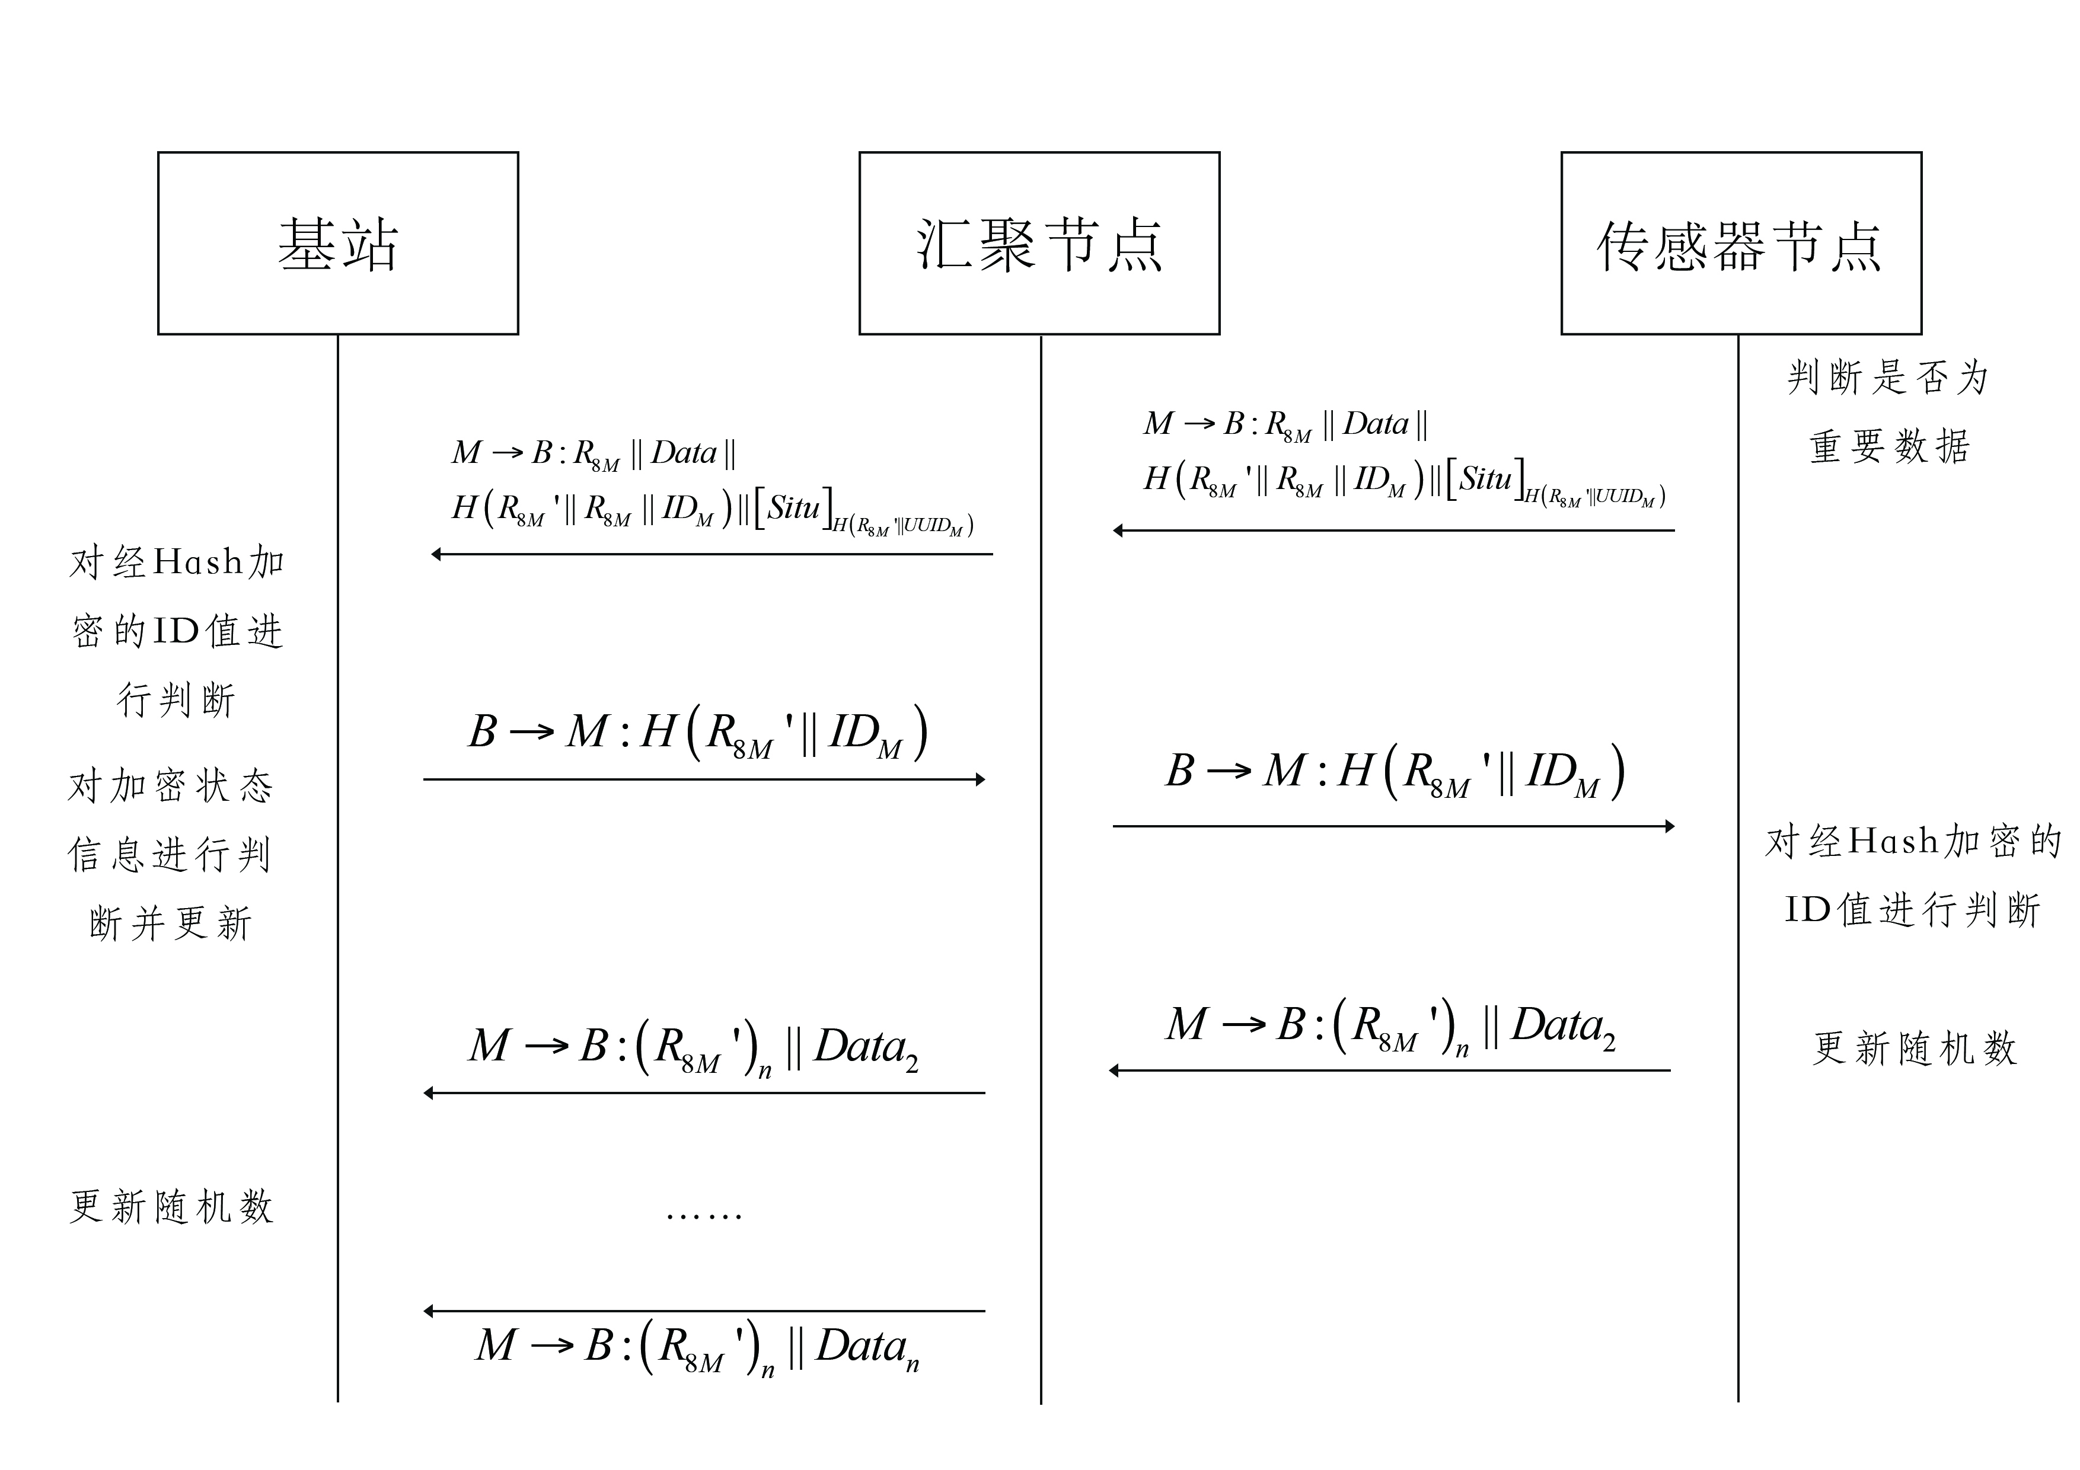

图3.2 重要数据双向认证过程

重要数据双向身份认证请求由传感器节点发起：①传感器节点采集到数据后进行简单判断，如判断数据为重要数据，则进行步骤②，开始与基站的双向认证的初始步骤，否则进行一般数据传输过程；②传感器节点开始与基站的双向认证的初始步骤：首先产生一个8位随机数，将新产生的随机数和传感器节点内存储的8位历史随机数以及传感器节点ID级联，并进行MD5加密。将传感器节点内存储的8位历史随机数和节点自身的UUID级联并进行MD5加密，将加密后的UUID作为密钥使用AES-128加密传感器节点自身的状态信息。将新产生的随机数和加密后的ID信息以及加密后的状态信息级联组成双向身份认证请求信息，并将新产生的随机数存储；③将重要数据和双向认证请求信息级联后发送给汇聚节点；④汇聚节点收到信息后转发信息至基站；⑤基站收到信息后，根据收到消息的源地址从数据库中提取该节点的ID信息；或将数据库内存储的所有节点的ID信息、历史随机数逐个和收到的随机数进行MD5运算，并与收到的加密ID信息进行比较，找到并提取对应的ID信息；若未找到相应ID信息，或通过消息源地址得到的节点的ID信息与双随机数级联做MD5运算后与消息中MD5值不同，则进行伪装传感器节点报警。如找到对应节点，再将该节点的历史随机数和该ID中的UUID级联并进行MD5运算，得到的Hash值作为密钥解密得到的加密状态信息，并与数据库中存储的状态信息进行比对。如果误差在可以接受的范围，则将该节点的历史随机数和ID级联后做MD5运算作为重要数据双向认证回复，并更新数据库中该节点的状态信息；否则进行节点物理损坏报警。同时对双向认证中的数据进行检测，检测其是否为重要数据，如果是则将重要数据双向认证回复信息发送汇聚节点，并进行步骤⑥；否则进行传感器节点无法正确判断重要信息报警，并开始带数据请求的定时更新；⑥汇聚节点收到信息后转发信息至传感器节点；⑦传感器节点收到信息后，将历史随机数和自身ID信息级联后做MD5加密，将加密后的ID信息和收到信息做比对。如果相同则双向身份认证成功，并将历史随机数更新为新随机数，并在之后的10分钟（或1个小时不等）不产生新的重要数据双向认证，同时在通信中附带新随机数的前两位，来提示基站更新随机数；否则双向认证失败，进行伪装基站报警，并重新进行步骤①。同样，如果在超过设定时间的间隔内没有收到正确的回复信息完成双向认证，则双向认证失败，重新进行步骤①。连续三次双向认证失败，进行紧急报警，并进行闪烁、蜂鸣等物理报警。至此双向认证过程结束。

重要数据双向认证模型如式3.1所示：





 式（3.1）

其中*M*：主节点（main node）；*B*：基站端（base station）；*R8M*：*M*节点产生的8位随机数；*R8M´*：*M*节点产生的8位历史随机数，即上次成功的重要数据双向认证中的*R8M*；*Data*：采集数据，这里将普通数据和重要数据皆定义为*Data*；*IDM*：*M*节点的ID信息，由系统内命名、*M*节点UUID信息等组成；*UUIDM*：*M*节点的UUID信息；*Situ*：传感器节点的状态信息，包括剩余电量、节点运行电压等；*H()*：Hash函数，协议中特指MD5运算；[*M*]*k*：将k作为密钥对消息M进行加密运算，协议中特指将k作为密钥对消息M进行AES-128加密运算；*(M)n*：取消息M的前n位；*Data2*：重要数据双向认证之后采集到的数据信息。下同。

* + 1. 普通数据传输及扩展部分

目前在很多无线传感器网络运用的实际场景中，管理者和攻击者都并不将重心放在千篇一律的普通数据传输上，而更重视重要数据的传输过程。在这类场景中，如火灾检测、漏油检测等，无线传感器网络的管理者更关心重要数据的确认送达和不可伪造性，攻击者也将重点放在重要数据的伪造、篡改、拦截上，而普通数据则不是他们关心的重点。

考虑到协议的实际应用场景，协议更多将重心放在保护重要数据的成功传递上，对普通数据的传输默认未设置任何直接保护，只使用普通数据抽检和多节点联合判断这类验证措施。这样可以尽可能的降低节点通信数据量，提高传感器网络整体寿命。

然而协议也考虑到了对数据传输中普通数据和重要数据准确性有更高要求的场景。在这些场景下，协议可以采取如式3.2的方式对普通数据和重要数据的真实性和完整性进行保护。



 式（3.2）

其中*CR8M*：通过对*R8M*进行秘密的随机数变换函数变化后的新8位随机数。下同。

考虑到传感器节点可能出现的硬软件错误及攻击者的干扰，在基站收到普通数据后，应对收到数据做检测，检测其是否为重要数据。如果不是重要数据则认为通过；否则进行传感器节点无法正确判断普通信息报警，并开始带数据请求的定时更新，视通过身份认证的节点所发的数据与之前所收到的错误数据是否一致，决定是继续进行传感器节点无法正确判断普通信息报警，或是改为进行伪装传感器节点报警。

* 1. 定时更新认证机制

在基站与传感器节点双向认证过程中加入传感器节点的状态信息能有效的提高认证安全性，同时也能掌握传感器节点的真实状态防止节点出现物理损坏，增加传感器网络的可靠性。不过考虑到只有传感器节点检测到数据并判断其为重要数据时才会传回其状态信息，因此若只利用这一种方式检测并更新节点的状态信息，节点的物理安全性检测和基站数据库中状态信息的更新将完全依赖于传感器节点端重要数据的传输。考虑到传感器检测到重要数据的频率极低，单纯利用上述双向认证方案检测并更新传感器节点状态信息并不合适。

为了保证基站中存储的传感器节点状态信息的时效性，以及确保基站必须在节点出现物理损坏后尽量短的时间内发现问题，提出一套基站对传感器节点的状态信息定时更新机制就显得尤为重要。

由于传感器节点对基站的状态信息更新是由基站发起的，为了尽可能减少通信并增强系统鲁棒性，更新时基站与传感器的双向认证将完全基于单随机数，尽量使基站成功进行对传感器节点的单向认证即可。这样可以省去了随机数更新时的三次握手过程，同时消除随机数更新失败产生带随机数更新请求的定时更新认证造成额外通信负担的可能。

基站与传感器节点状态信息定时更新认证过程如图3.4所示：

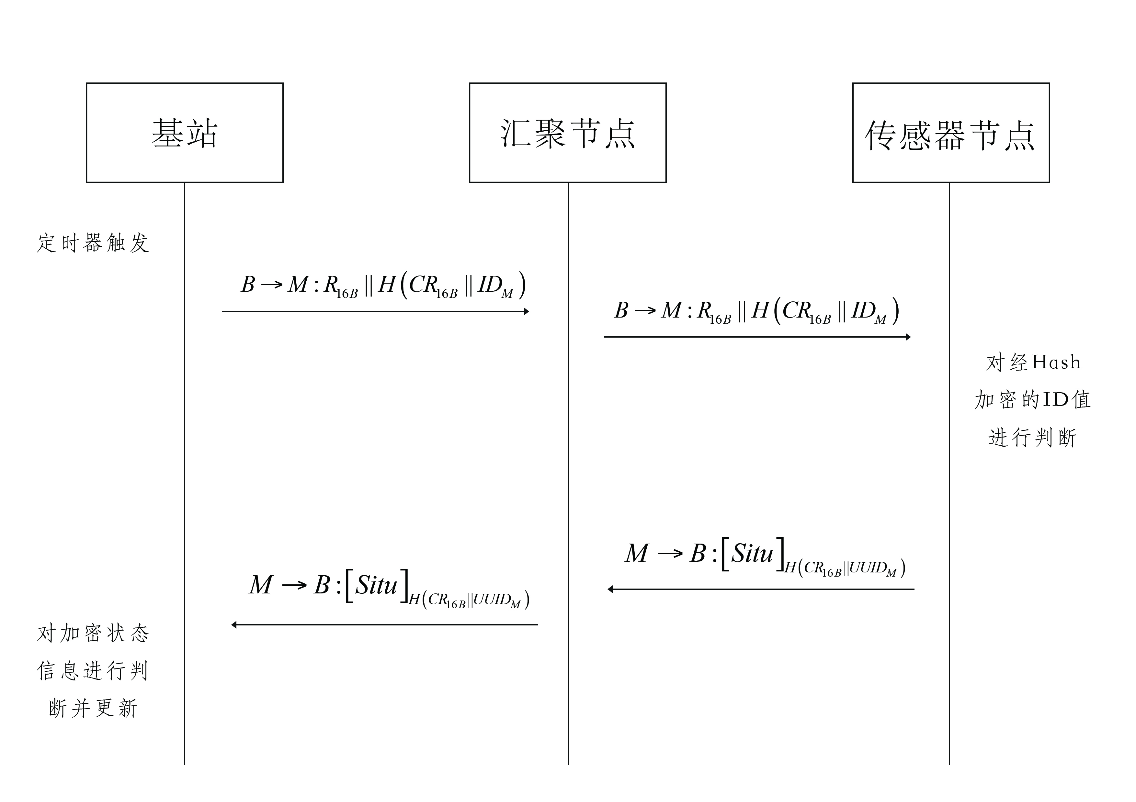

图3.3 定时更新认证过程

状态信息定时更新双向身份认证基站发起：①基站存储的某个节点的定时器触发传感器节点状态信息定时更新请求，产生一个16位随机数，并将该随机数进行秘密的变换得到变换后的随机数，和需要更新状态信息的传感器节点ID级联后做MD5运算得到加密后的ID信息，用变换前的随机数和加密后的ID信息级联后作为状态信息更新请求发送给汇聚节点；②汇聚节点收到信息后转发到传感器节点；③传感器节点收到信息后，将信息中的随机数进行秘密的变换后，利用变换后的随机数和自身ID级联后进行MD5运算，将得到的Hash值与信息中的加密ID信息作比对，如果不同进行伪装基站报警，否则用变换后的随机数和自身UUID级联后做MD5运算，得到加密的UUID信息后作为密钥使用AES-128加密自身状态信息，将加密的状态信息发送给汇聚节点；④汇聚节点收到信息后转发给基站；⑤基站收到信息后用之前产生的变换后的随机数与节点UUID级联后做MD5运算，加密后的UUID信息作为密钥解密收到的加密状态信息，如解密不成功则进行伪装节点报警，否则将成功解密的状态信息与数据库内该节点的状态信息作比对。如误差在可接受范围内，则更新数据库中该节点的状态信息，否则进行节点物理损坏报警。传感器节点状态信息定时更新认证过程至此结束。定时更新认证模型如式3.3所示：



 式（3.3）

其中*R16B*：*B*节点产生的16位随机数；*CR16B*：通过对*R16B*执行秘密的随机数变换函数后产生的新16位随机数。下同。

值得注意的是，在基站与传感器节点状态信息定时更新认证过程中，协议并未使用储存在基站和传感器节点中的历史随机数。尽量减少历史随机数的更新和使用可以降低传感器网络的总能耗，同时使历史随机数更难被攻击者获取，提高重要数据双向认证协议的安全性。

* 1. 类定时更新认证部分

充分考虑到无线传感器网络的通信不确定性、传感器节点可能出现的硬软件错误以及攻击者攻击造成的影响，协议引入了三种类定时更新的身份认证。

考虑到传感器节点容易出现硬软件错误，导致对重要数据的误判。为了辨别节点对重要数据的判断错误和攻击者的伪装攻击这两种错误，协议引入了带数据请求的定时更新认证，带数据请求的定时更新认证过程如图3.6所示。

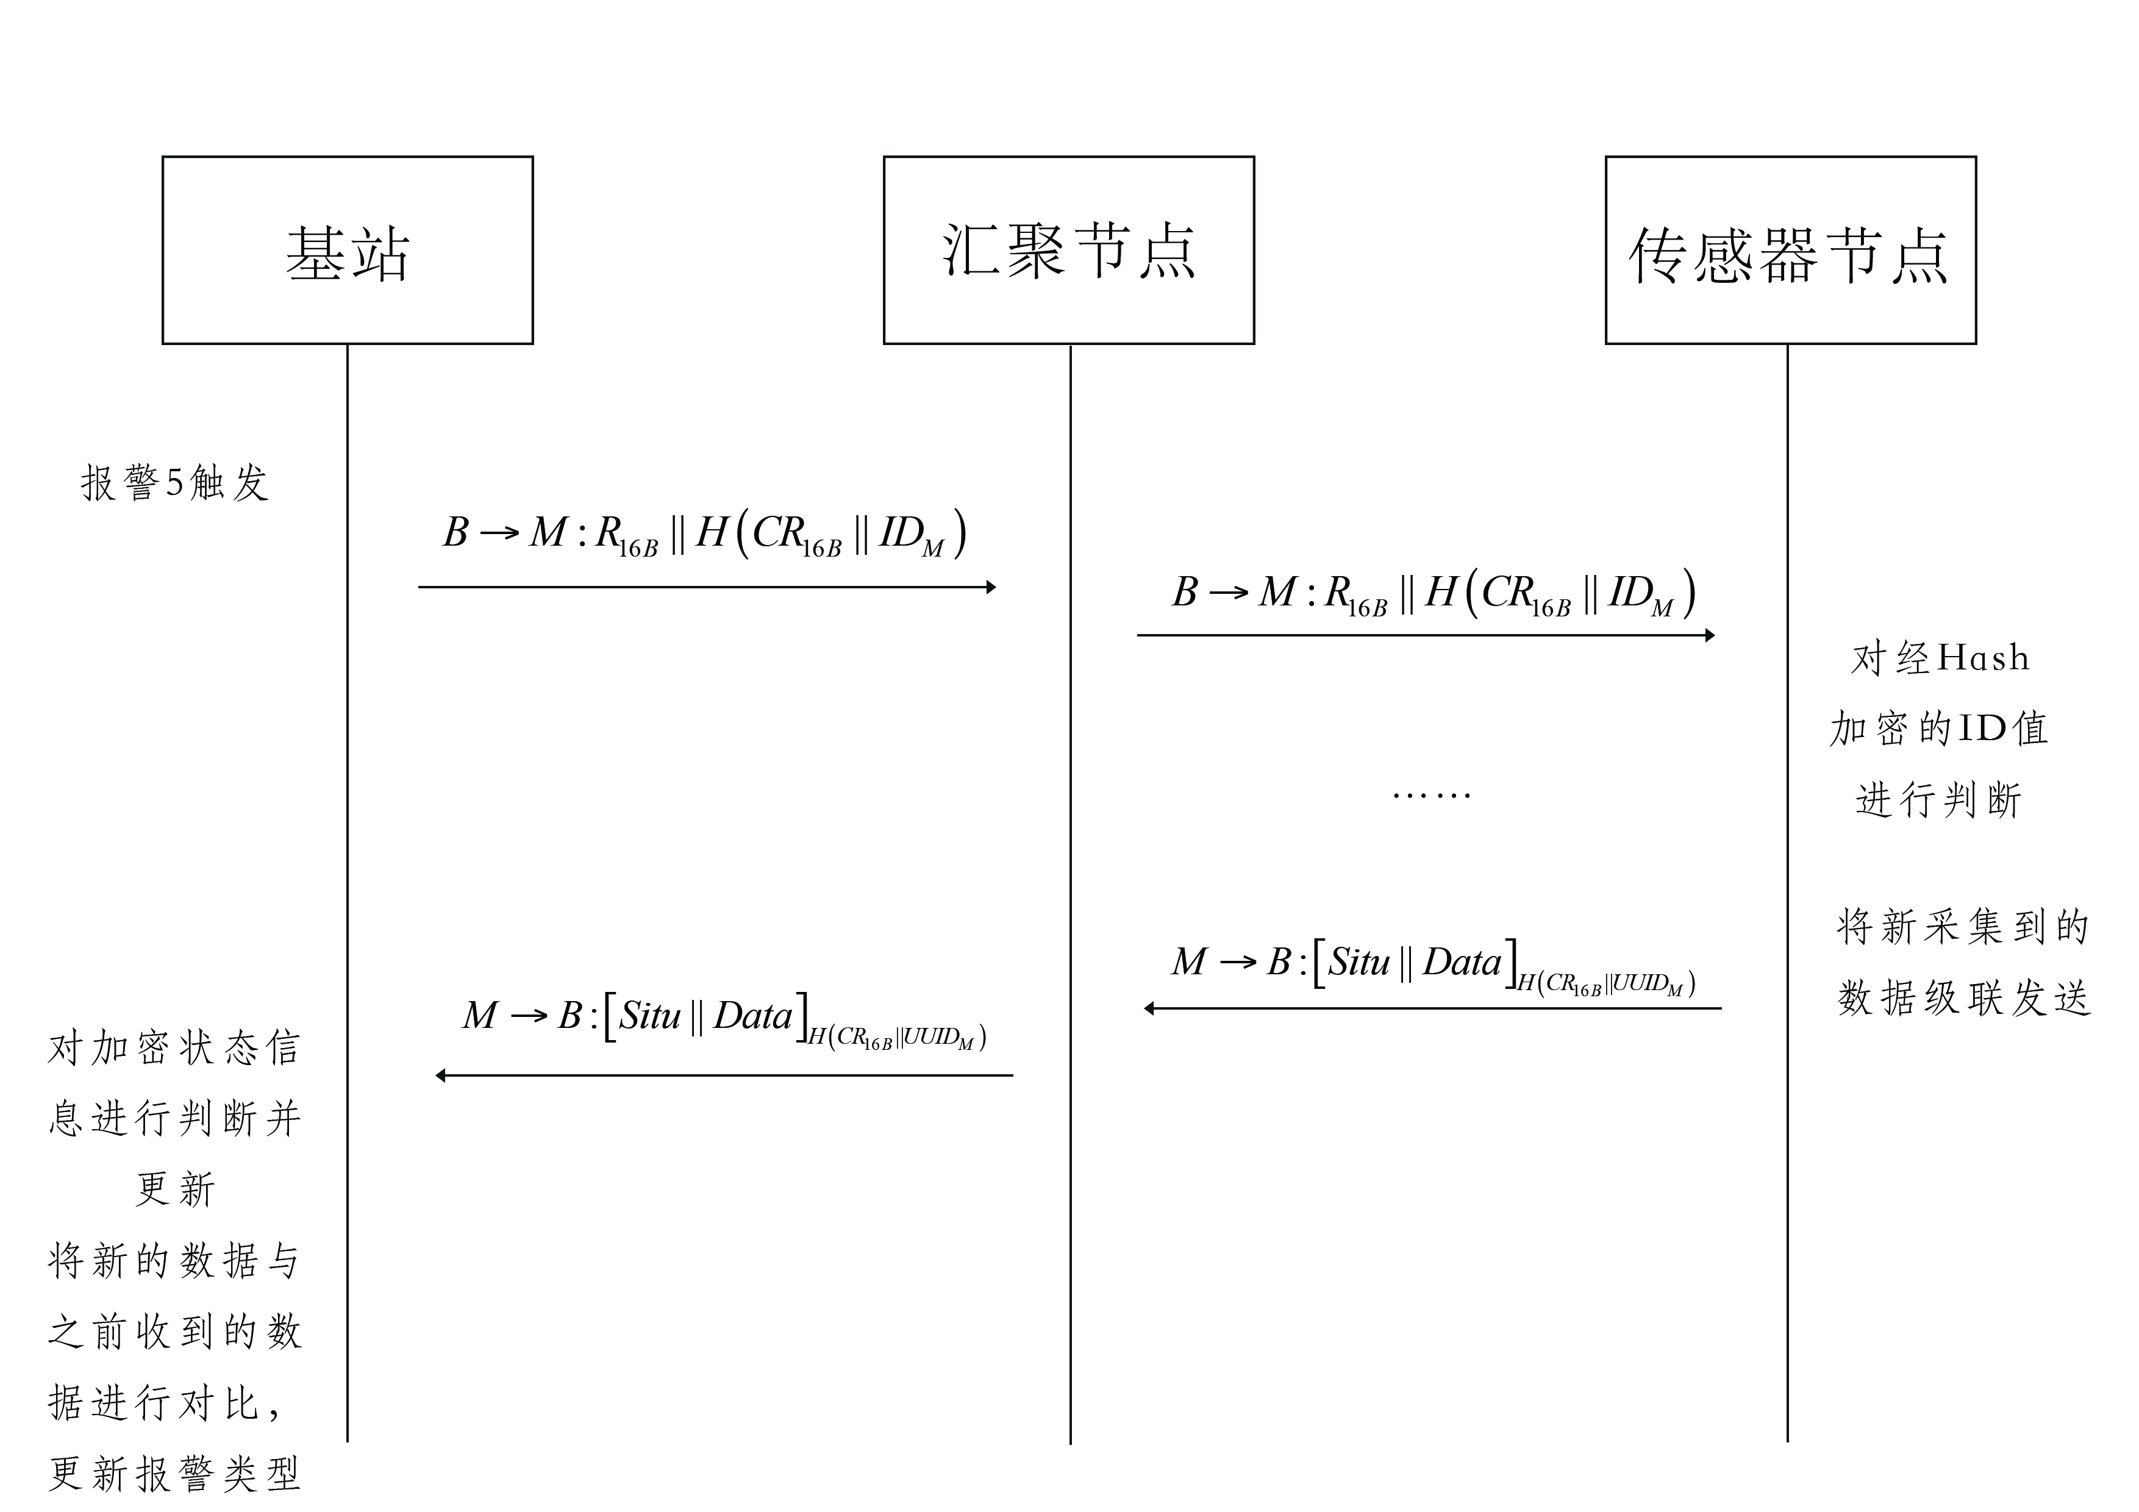

图3.4 带数据请求的定时更新认证过程

考虑到无线传感器网络通信的不确定性，重要数据双向认证的随机数同步更新不一定总是成功，而随机数同步更新失败则会导致下次重要数据双向认证的对称密钥不同而通信失败，所以协议提出一套在随机数同步更新失败后双向认证的带随机数更新请求的定时更新认证，并引入伪时间戳抵御重放攻击。

如果认证成功，传感器节点回复1；否则若身份认证成功但时间戳失效，则回复2，提供含有最新时间戳的*Situ*供基站进行更新。基站成功更新后重新进行带随机数更新请求的定时更新认证。带随机数更新请求的定时更新认证过程如图3.7所示。

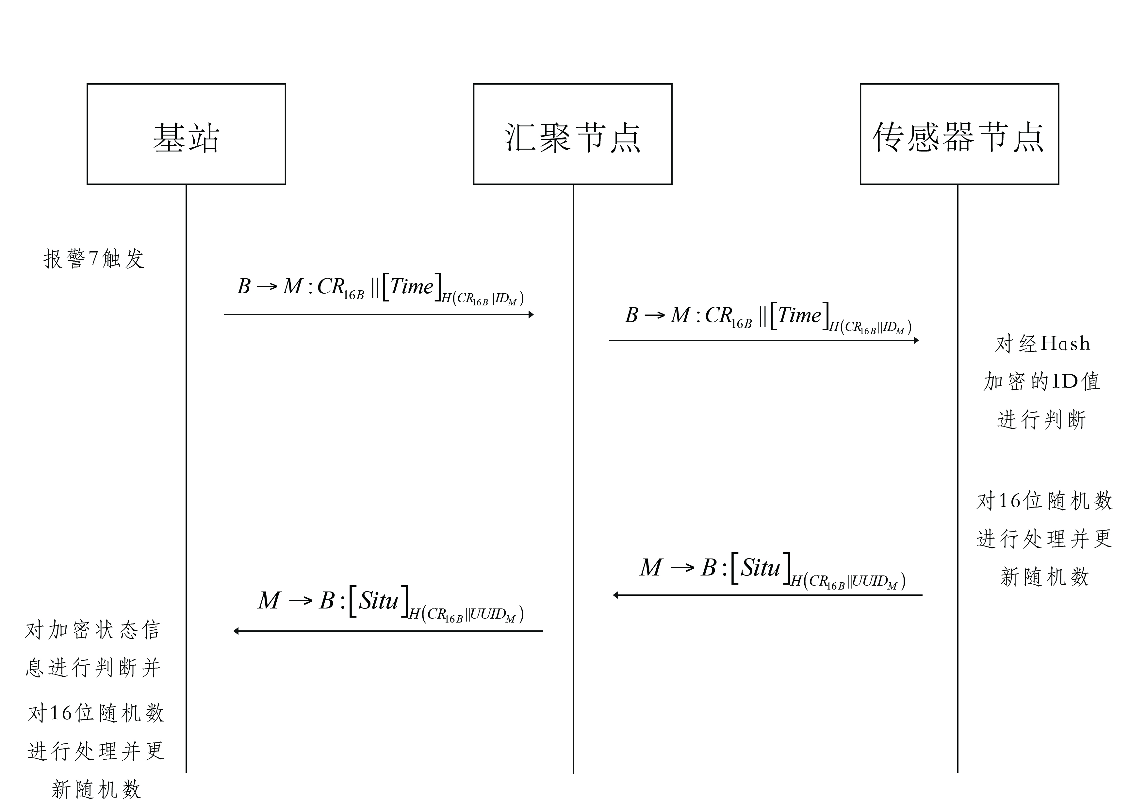

图3.5 带随机数更新请求的定时更新认证过程

考虑到在传感器节点检测到攻击者攻击报警时，基站需要确认传感器节点报警的真实性，传感器节点也需要确认基站确定收到报警信息，故协议引入了带报警确认的定时更新认证，并引入伪时间戳抵御重放攻击。

如果认证成功，传感器节点回复1；否则若身份认证成功但时间戳失效，则回复2，提供含有最新时间戳的Situ供基站进行更新。基站成功更新后重新进行带随机数更新请求的定时更新认证。如果传感器节点收到带报警确认的定时更新认证时并不处于报警状态，则回复3，并进行伪装基站报警有误报警。

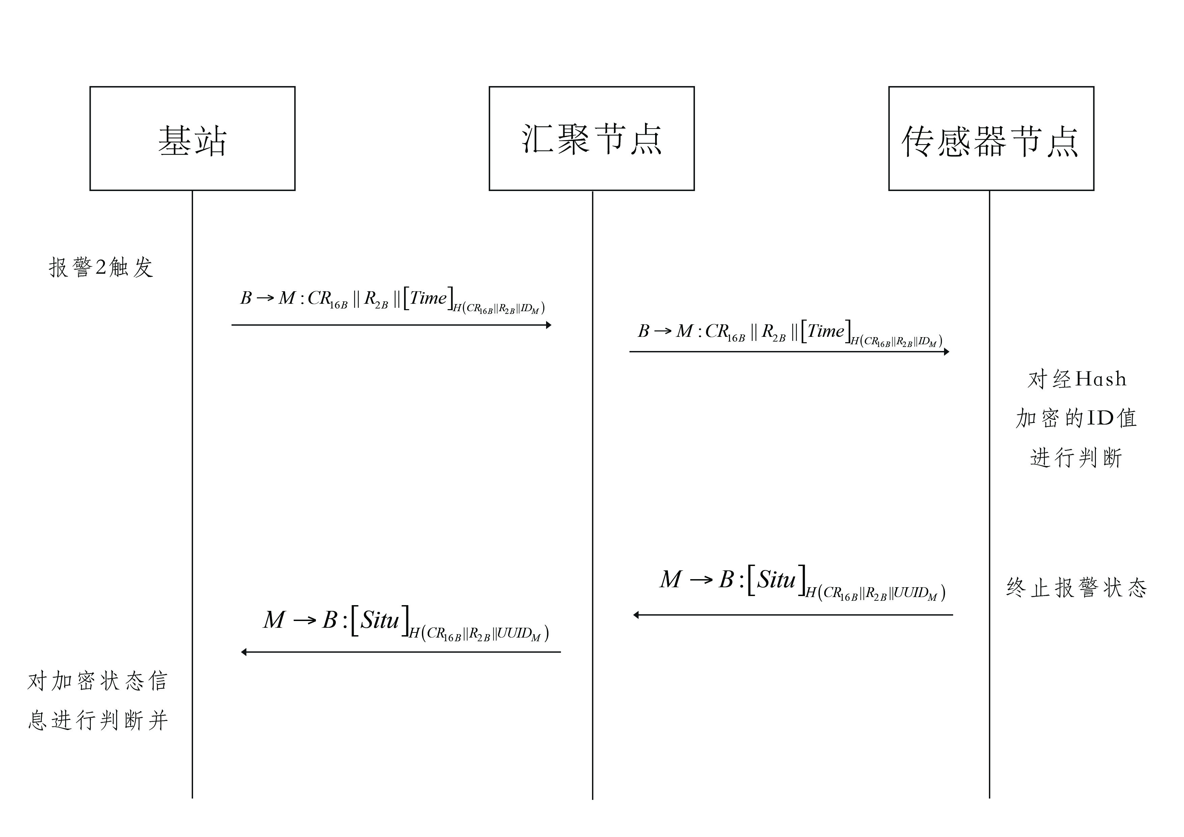

图3.6 带报警确认的定时更新认证过程

带数据请求的定时更新认证模型如下所示：





带随机数更新请求的定时更新认证模型如下所示：







带报警确认的定时更新认证模型如下所示：









其中*Time*：伪时间戳，合法区间一般在10分钟至1小时的时间戳；*R2B*：*B*节点产生的2位随机数；*Type*：消息类型码，默认不额外写出，除非需要对消息类型码进行额外操作。下同。

* 1. 报警机制

由于传感器网络中的节点经常会布置在野外的场景中，节点本身容易自然损坏，或被他人恶意损毁，所以保证节点本身的运行状态良好稳定是十分重要的。同时传感器网络基于无线通信更容易被他人监听、攻击，及时检测到攻击可以尽量减少攻击带来的破坏，并使管理人员可以及时进行处理。

由于传感器节点数量众多且分布较广，利用人力时常进行看管、检测并不现实，而利用本双向认证方案则可以做到对传感器节点的运行状态进行较为频繁的检测，且能够对混杂在正常通信中的恶意攻击进行判断并发送报警，使管理人员能够及时消除隐患，同时可以针对不同的报警可以采取不同的处理措施，增强了处理效率，提升了整个系统的安全性。

下面将对本双向认证方案中报警类型进行简单的产生原因分析，并提出报警的过程，最后提供管理人员处理该报警的基本思路。

本双向认证方案中的报警分为以下9类：

（1）伪装传感器节点报警：该报警表示可能有攻击者伪装成传感器节点给基站发送信息。该报警一般发生在传感器提出重要信息双向认证以及传感器节点应答定时更新时，攻击者伪装成传感器节点试图与基站通信，同时基站产生报警，通知管理人员系统中可能有攻击者存在。考虑到该报警涉及到攻击者，管理人员应立刻对区域内的可疑人员进行排查。

（2）伪装基站报警：该报警表示可能有攻击者伪装成基站给传感器节点发送信息。该报警一般发生在基站应答重要信息双向认证以及基站提出定时更新时，攻击者伪装成基站试图与传感器节点通信，同时传感器节点产生报警，向基站持续或间断发送报警信息，在间断发送时可以将报警信息附加在数据采集信息中。基站收到并确认报警信息后通知管理人员系统中可能有攻击者存在。考虑到该报警涉及到攻击者，管理人员应对立刻区域内的可疑人员进行排查。

（3）传感器节点物理损坏报警：该报警表示传感器节点出现故障，且多为物理故障。该报警一般发生在重要信息双向认证和定时更新过程中基站收到传感器节点加密的状态信息时状态信息与数据库内数据误差较大，且传感器节点身份认证通过。基站产生报警，同时通知管理人员。管理人员应立刻对特定节点的物理状态进行检查，及时修复以防止错误数据带来的进一步损失。

（4）传感器节点无法正确判断普通信息报警：该报警表示传感器节点出现故障，且多为程序错误。该报警一般发生在重要信息双向认证时传感器节点发送普通信息，且传感器节点身份认证完全通过。基站产生报警，同时将该节点的重要信息双向认证列为次重要等级，通知管理人员。考虑到该报警的节点故障问题暂时可控，管理人员应在尽量短的时间内对特定节点的程序部分进行检查。

（5）传感器节点无法正确判断重要信息报警：该报警表示传感器节点出现故障，且多为程序错误。该报警一般发生在普通通信时传感器节点发送重要信息。基站产生报警，并对该节点发出带数据请求的定时更新请求。如定时更新认证不通过，或通过但附带的检测数据并非重要数据，基站改为伪装传感器节点报警；否则基站产生该报警，并将该节点的普通数据都当作重要数据处理，通知管理人员。考虑到该报警的节点故障问题暂时可控，但服务器端所需优先处理的重要数据量可能暴增，管理人员应在尽量短的时间内对特定节点的程序部分进行检查。

（6）传感器节点丢失报警：该报警表示传感器节点与基站失去联系，可能为能量耗尽或物理损坏。该报警一般发生在基站对某特定节点多次定时更新失败，基站产生报警，并通知管理人员。考虑到该传感器节点所在区域已彻底失去检测能力，管理人员应立刻对特定节点的进行更换，以防止重要数据缺失带来的进一步损失。

（7）传感器节点更新随机数失败报警：该报警表示基站与传感器节点在重要信息双向认证中同步更新随机数失败。该报警一般发生在双向认证通过后基站未收到节点最后发来的同步消息，通知管理人员并向该传感器节点提出附带随机数更新请求的定时更新请求，若依旧多次认证失败则改为传感器节点丢失报警。该报警可由本认证方案自行处理，但考虑到传感器节点的带随机数更新请求的信息会发送多次，连续多次更新失败表示该传感器网络已不稳定，管理人员应在尽量短的时间内对该节点附近的网络进行检查。

（8）伪装基站报警有误报警：该报警表示基站发送的伪装基站报警撤销请求有误。该报警发生在传感器节点收到基站发送伪装基站报警撤销请求后，传感器节点发现自身并未处于报警状态时，传感器节点产生报警。由于伪装基站报警是附加在数据采集中信息中的持续发送的报警信息，必须等待一个受认证的基站发送报警撤销信息来确认基站已经确定收到报警信息后，伪装基站报警才可以结束发送。但考虑到当报警信息采用低加密等级时，有攻击者可能会重传伪装基站报警信息（虽然并没有用处）。假如该类报警后，基站在收到伪装的传感器节点报警后会发送撤销报警信息并通知管理人员，而传感器节点在收到莫名的撤销信息便可以发送该报警，以更正基站的报警信息类型。实际上无论是收到伪装基站报警还是伪装基站报警有误报警，管理人员都需要立刻对区域内可疑人员进行排查，修正报警类型只是为了提供管理人员更精准有效的信息。

（9）紧急报警：该报警表示检测到重要数据的传感器节点始终无法与基站进行双向认证。该报警发生在传感器节点检测到重要数据后，长时间内无法将消息传递给基站，或无法与基站进行双向认证时，传感器节点产生报警。与传感器节点丢失报警不同的是，前者是由基站发起的对传感器节点正常能量耗尽或自然损坏的告知，不具有急迫性；而本报警发生在传感器节点确认检测到重要数据后失联的情况，需要采取紧急措施以避免可以预见的损失。考虑到传感器节点此时已无法将检测数据和报警信息传递给基站，且其所检测区域出现重要数据，该传感器节点应停止休眠并长期、持续发送警报，同时还应尝试自行直接通知管理人员，如使用闪烁 、发出蜂鸣等方式。直到重新与基站进行成功双向认证的通信并传递报警信息，或成功将报警信息通知给管理人员。

其中报警信息（2）和（9）由传感器节点产生，并需要传递给基站。

报警信息模型如下所示：





考虑到协议实际利用场景，本协议将报警信息附在普通数据传递中，尽最大可能延长了传感器网络的整体寿命。针对不同场景协议还提出了两种报警信息设计方案，详细参照4.2.4节。

* 1. 本章小结

本章提出了一种基于状态信息的双向认证协议，首先对协议整体和接入部分进行了简单介绍，然后重点通过重要数据双向认证部分、定时更新认证部分、类定时更新部分以及报警机制四部分对协议运行部分进行了详细的介绍。

1. 安全性分析
   1. 串空间模型
      1. 常见安全协议形式化分析模型

从最早提出的Delvo-Yao模型开始，越来越多的针对各类型安全协议的形式化分析方法开始被提出，并逐渐被广泛接受和采纳。

通常可以将各类形式化分析方法分成三个类别。

基于已知和信任的逻辑推理方法，其中最为常见的是Ban逻辑[[28]]以及Ban类逻辑。

Ban逻辑通过对协议规约进行理想化并假设生成协议的初始状态，通过逻辑公式扩展信任生成新的信任，最终判断目标信任是否在信任集之中。然而Ban逻辑在一些情况下很难进行合理理想化和初始化，且被认为并不具有完备性。于是一些改良的Ban类逻辑得以提出。

基于模型检测的分析方法有NRL、等。NRL[[29]]对协议和攻击者建模多个通信状态机，由不安全的状态开始穷举搜索到达初始状态的路径，以证明该攻击对协议是有效的。则是一种描述有限状态异步并发系统的高级语言，最早被用在工业协议分析领域，后被成功用于安全协议分析。

基于定理证明的结构性方法的典型方法包括Paulson的归纳方法[[30]]：方法将各类诚实者和攻击者的可能的事件组成“迹”，模型中各主体不知道消息的发送者，并存在消息丢失和攻击者攻击。Paulson归纳法利用定理证明器Isabelle，在迹上通过归纳的方法来证明协议的安全[[31]]。

串空间（strand space）模型继承了Paulson的部分思想，也是基于定理证明的重要方法之一。

* + 1. 串空间模型简介

串空间模型是1998年Thayer、Herzog和Guttman[[32]]提出的一种更为高效的新型协议形式化分析方法。

串(Strand)是参与协议的主体可以执行的事件序列，由发送事件和接收事件组合而成的[[33]]。

串空间是由一系列串组成的图结构，包括合法主体的串和攻击者的串，是串的集合。

串空间模型拥有着相对其它形式化分析方法更加简洁高效的模型，可以以尽量简单的方法对协议安全性形式化分析给出更可信且有帮助的证明与论据。

本协议选择使用串空间模型对协议各部分的机密性及认证性进行分析。

* + 1. 串空间模型基本概念[29]

建立集合A，令A中元素为协议主体间的交换消息，并称A中的元素为项。项间子项关系记为，如表示是的子项。在项的前面可以添加加、减号，其中加号表示发送项，减号表示接收项。带符号的项构成了符号项，记为+t或-t。符号项的二元组表示为，其中 ，。串空间则是一个集合到它的迹（trace）的映射tr：。

构造串空间的方法如下：

1. 结点的集合记为N，单个结点记为二元组 ，其中s为结点所处串s，i为该结点序数。
2. 当 时， 且 。定义 为串s中第i个结点的符号项，即 ； 为串s中第i个结点的无符号项，即 。
3. 若 ，则定义 为 且 ，即n1发送的消息由n2接收。
4. 若，则定义 为 ，即n1是n2的直接因果前驱。
5. 一个无符号项t发生在 当且仅当
6. 一个无符号项t起源于 当且仅当 且为加号，并对于所有结点 且 。
7. 一个无符号项t唯一起源于当且仅当t起源于唯一的结点。
8. 一个无符号项集 的入口点为n，当且仅当 起源于n且对于所有结点 。
9. N加上两种边 和 组成有向图 。

簇是上述有向图的有向子图，且满足下面的定义：

1. C是无环的。
2. C是有限的。
3. 若 且 为减号，则有唯一的结点n1满足 。
4. 若且 ，则 。

一个结点n在簇C中记作 ，一个串s所有结点都在簇C中则认为串s在簇C中，记作 。串s的高度记作 ，其值为 中i的最大取值。

定理4.1.1：设S是一个边的集合， ，定义二元关系 为 或 ，是一个闭包的传递关系；定义二元关系 ，是一个偏序关系，即拥有自反性、反对称性和传递性。

引理4.1.1： 是一种因果次序，只有当n2的出现是n1造成的时候，才会有 。簇C中任意非空结点子集都有 最小元。

引理4.1.2：若n是 极小元，则n前符号为加号。

引理4.1.3：若 ，且 是集合 中的 极小元，则t起源于结点n。

引理4.1.4：若 ，且 是集合 的入口点，则t发生在节点n。

在集合A中定义：

① 表示正文集合。

② 表示密钥集合。

以上两集合是不相交的。

给出以下4条定理，证明见文献[[34]]：

定理4.1.2：对于所有 ，若I满足：①；②，记为 ；对于， ，有。

定理4.1.3：若，则 。

定理4.1.4：若 ，则 的项不可能起源于攻击者结点。

定理4.1.5：若h对于攻击者是机密的，则对于特定随机数R有包含 的项不可能起源于攻击者结点。

下面定义攻击者能力：

攻击者能力主要由两方面因素描述，一是攻击者所掌握的密钥集，二是描述攻击者由他所获得的消息产生新消息的能力[[35]]。

由上述能力可以扩展得到以下行为。

攻击者的原子行为：

M．（正文消息）：，其中；

F．（截获）：；

T．（重发）：；

C．（连接）：；

S．（分割）：；

K．（密钥）：，这里的；

E．（加密）：；

D．（解密）：；

H.（hash运算）：；

由于HMAC.（计算HMAC值）、.（签名）、DH.（计算Diffie-Hellman值）论文协议中并未使用，考虑到论文篇幅，在此不再做列举。

攻击者可自由组合原子行为以生成新的消息。

* 1. 协议安全性分析
     1. 重要数据双向认证部分

 （消息1）

 （消息2）

 （消息3）

定义三种类型串如下：

① 攻击者串 。

② 发起者串，迹为。

③ 响应者串，迹为。

* + - 1. 机密性分析

设 。

显然k1并未以明文形式出现在簇C中。

定理4.2.1：若为协议重要数据双向认证部分的串空间，C为串空间中的一个簇，包含发起者的串，且，则对串s上每一个结点。

考虑到攻击者行为C、S和H，k1可由 得到，即证不存在m为的入口点。

证明：利用反证法：若m为的入口点，则m符号为加号，且 一定包含于。

①假设，显然意味着，或或。由Hash的不可逆性可证，与已知矛盾；对任意项h，若，由定理4.1.3可得，与已知矛盾。同时由Hash的不可逆性可证，与已知矛盾。

综上可得，。

②假设 ，由R8M’和Data2无法得到。故。

综上所述可证定理4.2.1。

定理4.2.2：若为协议重要数据双向认证部分的串空间，C为串空间中的一个簇，包含应答者的串，且，则对串s上每一个结点。

证明：同样利用反证法证明。

①假设，显然意味着。由Hash的不可逆性可证，与已知矛盾。故。

综上所述可证明定理4.2.2。

定理4.2.3：若为协议重要数据双向认证部分的串空间，C为串空间中的一个簇，包含发起者的串和应答者的串，且，则对簇C上每一个结点 。

证明：由定理4.2.1以及定理4.2.2可证。

考虑到协议形式的一致性，同理可对协议其他部分进行证明。

同时可得引理4.2.1。

引理4.2.1：*IDM*及*UUIDM*对于攻击者是机密的。

* + - 1. 认证性分析

定理4.2.4：对于结点m有对任意随机数R有起源于结点m，则m不可能为攻击者结点。

证明：由定理4.1.4和定理4.2.1可证。

定理4.2.5：对于结点m有对特定随机数R有起源于结点m，则m不可能为攻击者结点。

证明：由定理4.1.5和定理4.2.1可证。

(1) B认证M

定理4.2.6：若为协议重要数据双向认证部分的串空间，C为串空间中的一个簇， ，若存在响应者的串，，则C中必然存在且高度至少为1。并且由R8M是唯一起源于发起者串的可知，发起者串是唯一的。

证明：由定理4.2.4可得，起源于。

(2) M认证B

定理4.2.7：若为协议重要数据双向认证部分的串空间，C为串空间中的一个簇，，若存在发起者的串，，则C中必然存在且高度至少为2。并由R8M’是由发起者和响应者共同确定的可知，响应者串是唯一的。

证明：由定理4.2.5可得，起源于。

由定理4.2.6、定理4.2.7可得，发送者和响应者可以相互认证。

消息3部分实际无需身份认证，也无需抵抗重放攻击。

* + - 1. 其他说明

由于认证中的*R8M´*是上一次重要数据双向认证通过时的*R8M*，对于攻击者来说属于明文，所以在分析时未将*R8M´*列为机密信息。但是实际上攻击者很难真正获取*R8M´*。

考虑到*R8M*唯一起源于消息1，而重要数据双向认证发生频率往往比数日一次甚至数月一次更低，因此攻击者很难获取到曾经的*R8M´*。同时*R8M´*只有在重要数据双向认证成功的基础上才会同时更新，否则会由带随机数更新请求的定时更新进行更新，新的8位随机数*R8M´*由16位随机数*R16B*经过秘密的随机数变化函数得到*CR16B*，并由*CR16B*经过秘密的随机数处理函数得到新的8位随机数*R8M´*。攻击者往往无法判断基站与传感器节点是否认证并更新随机数成功，也无法得到双方秘密的随机数变化函数和随机数处理函数，故实际上很难得到最终用于下次重要数据双向认证的随机数*R8M´*。

同时考虑到*IDM*始终不变，消息2中经Hash加密的信息只有*R8M´*在变化，且由*R8M´*只有8位可得对同一传感器节点最多只有256种不同回复，较容易被攻击者收集后重放。但考虑到重要信息频率极低（远低于一天每条），出现重复随机数*R8M´*被攻击者收集后重放的概率并不大。

这进一步加强了协议的安全性。

* + 1. 定时更新认证部分

 （消息4）

 （消息5）

定义三种类型串如下：

① 攻击者串 。

② 发起者串，迹为。

③ 响应者串，迹为。

* + - 1. 机密性分析

设。

定理4.2.8：若为协议定时更新认证部分的串空间，C为串空间中的一个簇，包含发起者的串和响应者的串，且，则对簇C上每一个结点 。

该部分与定理4.2.3的证明类似。

* + - 1. 认证性分析

定理4.2.9：若为协议定时更新认证部分的串空间，C为串空间中的一个簇，，若存在发送者的串，，则C中必然存在 且高度至少为2。并由Situ是唯一起源于响应者的可知，响应者串是唯一的。

证明：由定理4.2.4可得 起源于 。

由定理4.2.9可得，定时更新认证可完成基站对传感器节点的认证。

* + - 1. 其他说明

定时更新认证的消息1无需抵抗攻击者的阻塞性攻击。由于传感器网络节点对能量的要求往往很高，故需要抵御重放基站发起的请求类消息。协议尽量减少接收和应答重放的请求时的能量消耗至关重要。

然而本协议的由基站发起的定时更新认证的消息4无需抵抗阻塞性攻击，因为消息5中传感器节点会发送加密的状态信息Situ，其中包括传感器节点的剩余能量，并可以由基站数据库记录的该节点的历史剩余能量及平均能耗得到定时更新期间节点的能量消耗是否正常（一般设定误差在10%~20%内不等）。其中频繁的合法通信产生的节点能量消耗都会伴随着状态信息的更新，不会过多影响基站对节点能量消耗是否正常的判断。攻击者对请求消息重放的目的就是增加传感器节点的能量消耗，而基于状态信息Situ的双向认证很好的对节点能耗进行了实时监控，并不试图使用较为困难的方法去辨别、阻止重放请求的接收，而是监控节点能量消耗，利用报警从结果上解决了重放请求的问题。如果攻击者不想触发节点能量报警，只能控制重放请求攻击频率使节点能耗增加10%~20%以内，这不但使攻击者难以控制重放攻击的节奏，同时极大程度的降低了攻击者重放请求攻击对传感器网络的危害。

* + 1. 类定时更新认证部分

带数据请求的定时更新认证：

 （消息6）

 （消息7）

带随机数更新请求的定时更新认证：

 （消息8）

（消息9）

（消息12）

带报警确认的定时更新认证：

（消息10）

（消息11）

（消息12）

（消息13）

为节省篇幅，串和串空间的构造参见4.2.2部分。

* + - 1. 机密性分析

（1）带数据请求的定时更新认证部分

带数据请求的定时更新认证部分的区别只在消息7将最新采集到的数据Data与状态信息Situ级联加密，机密性部分证明与普通定时更新认证证明类似。

（2）带随机数更新请求的定时更新认证部分

带随机数更新请求的定时更新认证主要用来防止重要数据认证时通信失败导致的随机数更新不一致问题，被攻击者进行回放攻击也会导致下次利用相同随机数进行重要数据认证时通信失败。故在类似于带随机数更新请求的定时更新认证时，协议引入了时间戳。但需要注意的是，考虑到传感器无线网络的不确定性，并本着尽量减少传感器节点通信量和计算量的宗旨，本协议中的时间戳无需精准，只要满足在一个较大的合法区间内即可。

考虑到带随机数更新请求的定时更新认证总是发生在重要数据认证随机数更新失败后，并只需在下一次重要数据认证结束之前失效即可。故带随机数更新请求的定时更新认证中的时间戳失效时间只需要略小于同一节点两次重要数据认证间隔时间即可。根据不同项目实际中产生重要数据的频率不同，带随机数更新请求的定时更新认证中的时间戳失效时间可以设计为数分钟至数小时不等。

消息12为时间戳失效回复，级联类型码Type共同加密以做区别，并发送最新的状态信息Situ供基站更新时间戳。机密性证明同上。

由引理4.2.1可知加密过的时间戳Time无法被攻击者解密，时间戳Time对于攻击者来说是机密的。消息7、9、11的机密性部分分析与定时更新认证部分的消息5机密性证明类似。

（3）带报警确认的定时更新认证部分

带报警确认的定时更新认证也需要考虑抵御回放攻击，故同样引入了时间戳。考虑到带报警确认的定时更新认证总是发生在基站收到传感器节点报警后，并在下一次传感器节点报警之前失效即可，故带报警确认的定时更新认证中的时间戳失效时间只需要略小于同一节点两次报警间隔时间即可。考虑到节点第一次报警后就会有管理人员进行应答，同一节点两次报警间隔往往较大，该时间戳精失效时间往往可以设计为数分钟至数小时不等。

消息12为时间戳失效回复，级联类型码Type共同加密已做区别，并发送最新的状态信息Situ供基站更新时间戳。机密性证明同上。

消息13为报警错误回复，无需再加密状态信息Situ以减少通信数据量。机密性证明同上。

* + - 1. 认证性分析

（1）带数据请求的定时更新认证部分

带数据请求的定时更新认证部分认证性部分分析与定时更新认证部分的认证性分析类似。

（2）带随机数更新请求的定时更新认证部分

定理4.2.10：若为协议带随机数更新请求的定时更新认证部分的串空间，C为串空间中的一个簇， ，若存在响应者的串，，则C中必然存在 且高度至少为2。并由Time唯一起源于发起者的串可知，发起者的串是唯一的。

证明：由定理4.2.4可得，起源于 。

定理4.2.11：若为协议带随机数更新请求的定时更新认证部分的串空间，C为串空间中的一个簇， ，若存在发送者的串，，则C中必然存在 且高度至少为2。并由Situ是唯一起源于响应者的可知，响应者串是唯一的。

证明：由定理4.2.4可得 起源于 。

由定理4.2.10、定理4.2.11可得，协议带随机数更新请求的定时更新认证部分的发起者和响应者可以互相认证身份。

（3）带报警确认的定时更新认证部分

协议带报警确认的定时更新认证部分的双向认证过程的认证性部分证明与（2）中证明过程类似。

* + 1. 其他消息

 （消息14）

 （消息15）

 （消息16）

除上述消息外，协议还存在一些较为简单的、无需双向认证的消息类型，如传感器节点发出的伪装基站报警、紧急报警等。报警类消息多由传感器节点产生，依据重要程度只需单独（如消息14）或附带于普通数据（如消息15）连续发送即可，直到收到基站发送的合法的带报警确认的定时更新认证为止。

依照不同项目的实际情况需求，可选择不同种类的报警消息构造方式。消息14由单独的消息类型Type组成，由于消息类型Type默认为隐含的，消息14可以被认为是空的确认帧，可以在连续大量发送时最大可能节约通信数据量，适合对报警时效性要求较高的场景使用。消息15一般附加于普通数据通信的消息中，适合对报警时效性要求较低但对传感器节点寿命要求较高的场景使用，或是在较容易产生错误报警的场景使用。消息16拥有单向的传感器节点身份认证能力，可以有效防止攻击者伪装成传感器节点发送报警消息，较少误报，适合于管理人员检查报警节点所需投入较大的场景使用。

* + 1. 报警机制

协议引入了报警机制，通过认证和定时更新检测传感器节点运行状态等方式，在无线传感器网络中网络环境复杂及节点容易出现物理损坏的背景下，可以及时检测到网络或是节点硬软件的错误，并对节点的自然损坏错误和攻击者攻击进行一定判别，防止将攻击者的攻击误认作为节点硬软件或传输错误，从而给予攻击者更多攻击的机会。同时针对不同种类的错误可以显示不同的报警信息，使管理人员可以更有针对性的修复系统，提高了系统的整体安全性。

* 1. 性能分析

本协议将从通信数据量方面与王春东[8]方案进行对比分析。

通信过程中，王春东方案使用的是传统的询问-应答模式，由发起者提出带随机数的请求并进行Hash加密，响应者在这基础上提出新的随机数并将双随机数级联进行Hash加密，最后由发起者使用响应者提出的随机数做Hash加密。

与王的方案不同的是，考虑到消息3中将额外的两位随机数隐含在下一次普通数据通信的类型码中，本协议的双向认证部分实际上只需要进行两次通信。利用随机数更新的方式，协议每次双向认证至少比王的方案减少两字节的通信量，并提供了比王的方案更好的安全性。同时，考虑到ZigBee中传感器节点接收消息时会使用向父节点轮询的方式，传感器节点连续两次接收消息往往会产生一定间隔，难以保证实时性。故本协议在降低通信数据量的同时对ZigBee网络体现了更好的适应性。

* 1. 本章小结

本章首先简单介绍了常见的安全协议形式化分析模型，并重点介绍了串空间模型及相关的基础知识。随后就协议中的各部分建立串空间进行分析，分别对消息的机密性和认证性进行了证明，并对需要特殊注意的部分进行了额外的说明，最后就报警机制对协议安全性的进一步提高做了简要的总结。

1. 协议实现及运行结果
   1. 程序设计
      1. 项目组成简介

项目组成分为传感器节点和基站（协调器）两部分。

传感器节点部分代码主要功能为定时激活传感器采集数据，判断数据是否重要并进行不同的加密后发送给基站，其余时间进行休眠节约能量。同时开启CC2530的中断，CC2530会定期向汇聚节点进行轮询，如果接收到消息，比如定时更新认证请求，则利用中断唤醒芯片，进行消息的处理。必要时还需进行报警和报警信息的发送。

这里仅展示重要数据双向认证请求部分及处理带报警确认的定时更新认证请求部分的代码。

基站部分代码主要功能为接收传感器节点发送的普通数据或重要数据双向认证请求，并对区域内节点进行定时的定时状态信息更新，以及错误和报警信息处理等。此外基站部分还要储存一个节点信息的数据库，以完成节点ID信息和状态信息的查询和更新，并可以处理传感器节点的接入注册和丢失删除等。

这里仅展示带报警确认的定时更新请求部分的代码。

汇聚节点在本协议中只进行数据转发功能，该部分路由功能由Z-Stack协议栈自动完成。

* + 1. 代码示例
       1. 传感器节点部分

重要数据双向认证请求部分代码示例如图5.1所示：

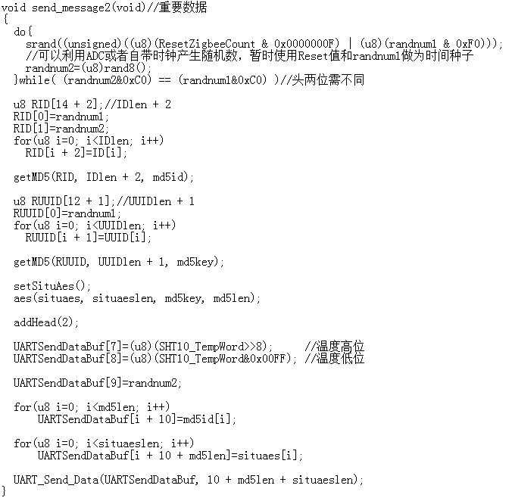

图5.1 重要数据双向认证请求部分代码示例

处理带报警确认的定时更新认证请求部分代码示例如图5.2所示：

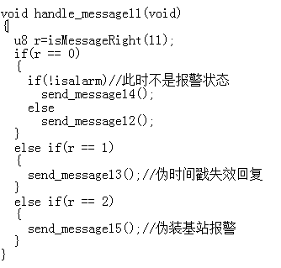

图5.2 处理带报警确认的定时更新认证请求部分代码示例

* + - 1. 基站部分

带报警确认的定时更新请求部分代码示例如图5.3所示：

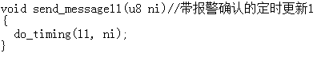

图5.3 带报警确认的定时更新请求部分代码示例

其中do_timing(u8 n, u8 ni)函数定义如图5.4所示：

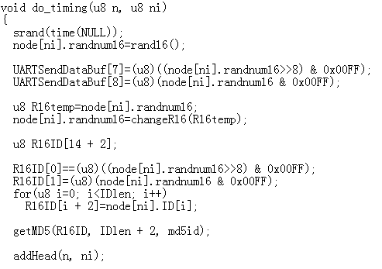

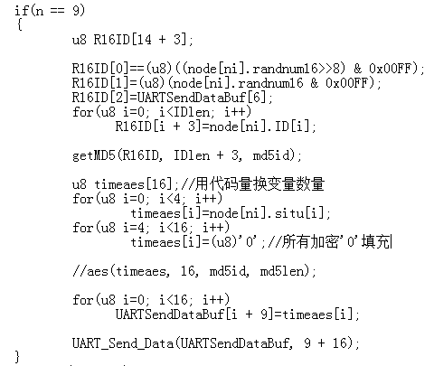

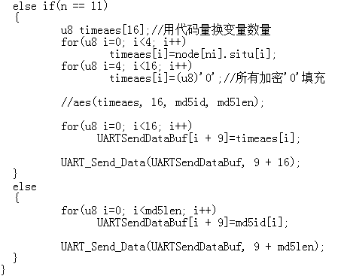

图5.4 do_timing(u8 n, u8 ni)函数定义

* 1. 运行结果展示
     1. 重要数据双向认证部分

重要数据双向认证部分运行结果如图5.5所示。

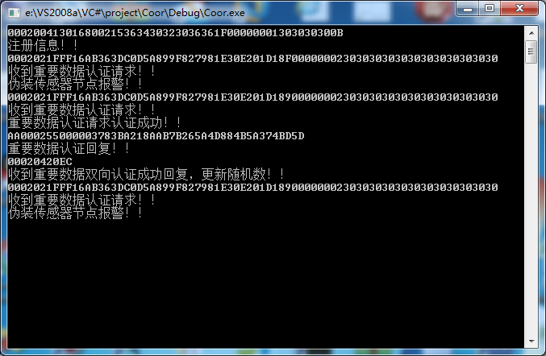

图5.5 重要数据双向认证运行结果图

其中第一次重要数据认证请求中模拟攻击者伪装攻击，md5故意错误，基站报警；第二次重要数据认证请求通过，基站发送重要数据认证回复认证通过，基站受到重要数据双向认证成功回复并更新随机数；第三次重要数据认证请求模拟第二次正确的请求的回放攻击，由于历史随机数已成功更新而失败。

为了方便阅读，运行结果展示部分传感器节点接入系统时直接明文注册，且所有通信均未进行AES128加密，节点状态信息不包含运行电压、定位位置等信息，下同。

* + 1. 定时更新认证部分

定时更新认证部分运行结果如图5.6所示。

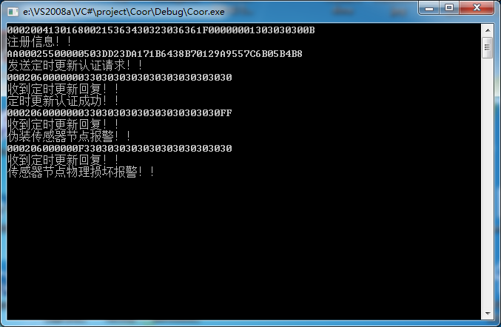

图5.6 定时更新认证运行结果图

其中第一次定时更新认证请求过程为正确过程；第二次定时更新认证请求模拟伪装者攻击，消息解密失败后报警过程；第三次定时更新认证请求模拟节点物理损坏后发出。

* + 1. 类定时更新认证部分

类定时更新认证部分运行结果如图5.7所示。

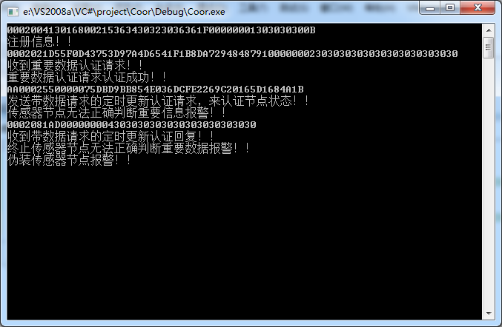

图5.7 类定时更新认证部分运行结果图

其中第一次重要数据双向认证请求为低安全要求环境下，攻击者对正确认证请求的数据部分进行篡改后的请求。基站监测到后进行报警5，并发出带数据请求的定时更新认证请求。该合法的传感器节点收到请求后将新采集到的数据加入定时更新认证回复，基站认证后确认该节点身份后发现两次收到的数据差距较大，于是认定第一次消息为攻击者所篡改，将报警5转为报警1。

* 1. 本章小结

本章首先对项目的组成结构进行了简单介绍，然后举例展示了传感器节点和基站的部分代码实现，最后展示了项目的运行结果。

结论

随着计算机技术的发展，物联网和无线传感器网络得到了迅速的发展，但也带来了相应的安全性问题。而双向认证则是无线传感器网络安全性的重要组成部分。

本文首先对无线传感器网络中身份认证协议的国内外研究现状进行了简要的介绍，同时介绍了协议中可能用到的相关技术，如ZigBee协议等，并简单介绍、分析了一些双向认证中常见的Hash算法和对称加密算法，最终根据无线传感器网络特点和协议需求选择了合适的算法。

由于无线传感器网络中传感器节点有限的计算、储存能力，并有着“能量优先”的特点，对运行在其上的双向认证协议造成了极大的限制，导致传统的双向认证协议很难符合需求。

本文提出了一种无线传感器网络环境下基于状态信息的双向认证协议，分接入和运行两部分对协议进行了简单介绍，并从重要数据双向认证和定时及类定时更新认证两部分对运行部分进行了重点介绍，解释了其如何对重要数据的传输进行了保护，并对传感器节点的运行状态保持定期检测。同时引入了报警机制，可以检测并区分网络问题、节点硬软件问题和攻击者攻击行为导致的错误，使管理人员能更及时、高效的解决系统中存在的问题。

为了证明方案的可行性和有效性，本文接着介绍了一些常见的安全协议形式化分析方法，并最终选取串空间对协议各部分的机密性和认证性进行了论证，同时分析了报警机制对协议安全性的提升，证明了该双向认证协议拥有着较好的安全性且开销更低。

最后作者展示了项目的组织结构以及部分关键代码，并给出了项目的运行结果。

综上，我们可以得到以下结论：本文涉及的面向无线传感器网络的基于状态信息的双向认证协议可以有效保证无线传感器网络环境下重要数据的安全传输并完成设备运行状态的定时检测，提供了较好的安全性和运行效率。

致谢

我首先要感谢我的导师刘静老师，刘静老师细致耐心的教导和指导性的意见给予了我很大帮助，使我的项目的顺利完成成为了可能。在毕业设计的整个过程中刘静老师都积极解决着我遇到的困惑，每周都与我多次当面交流、微信沟通，使我的项目和论文都有了极大的提升，在此我衷心地感谢刘静老师！

我还要由衷地感谢信息学部的所有老师。是他们的悉心教导帮助我打下了坚实的基础，有了一个又一个学业上的提高，并最终报送了研究生。这一切成果的取得都离不开老师们给我的巨大帮助。

最后，谢谢论文评阅老师们的辛苦工作。衷心感谢我的家人、朋友，以及同学们，在他们的鼓励和支持下我才得以顺利完成此论文。

参考文献

1. [] Harvard Business Review. Internet of Things: Science Fiction or Business Fact? [EB/OL]. https://www.verizon.com/about/news/hbr-internet-things-business-fact, 2018-05-18.
2. [] 杜军朝等. ZigBee技术原理与实战. 北京：机械工业出版社. 2014
3. [] 王殊等. 无线传感网络的理论及应用[M]. 第1版. 北京：北京航空航天出版社.2007
4. [] 任丰原, 黄海宁, 林闯. 无线传感器网络[J]. 软件学报, 2003, 14(7):1282-1291.
5. [] Magno M, Boyle D, Brunelli D, et al. Extended Wireless Monitoring Through Intelligent Hybrid Energy Supply[J]. IEEE Transactions on Industrial Electronics, 2014, 61(4):1871-1881.
6. [] Magno M, Boyle D, Brunelli D, et al. Extended Wireless Monitoring Through Intelligent Hybrid Energy Supply[J]. IEEE Transactions on Industrial Electronics, 2014, 61(4):1871-1881.
7. [] Qi A Q,Shen Y J. An authentication protocol based on Chinese remainder theorem in wireless sensor networks[C]. Conference Anthology, IEEE. IEEE, 2014:1-3.
8. [] Shamir, A. (1985) Identity-based cryptosystems and signature schemes. Advances in Cryptology, Springer Berlin Heidelberg, 47-53.
9. [] Elliptic Curve Cryptgraphy，（ECC）（Miller V S. Use of Elliptic Curves in Cryptography[J]. Advances in Cryptology-Crypto'85, 1986, 218(1):417-426.
10. [] Neal Koblitz. Elliptic curve cryptosystems[J]. Math. Comp. 48 (1987), 203-209.
11. [] Shamir, A. (1985) Identity-based cryptosystems and signature schemes. Advances in Cryptology, Springer Berlin Heidelberg, 47-53.
12. []Xing Q. Two factor user authentication in wireless sensor network[J]. Information Technology, 2014.
13. [] 路代安, 周骅. 基于可信计算的物联网感知层安全机制[J]. 电子技术与软件工程, 2018(7).
14. []戚湧, 徐阳, 李千目. 一种物联网密钥管理和认证方案[J]. 计算机与现代化, 2014(12):91-96.
15. [] 王春东,白仪,莫秀良,朱远文.基于物联网的身份双向认证机制研究[J].南开大学学报(自然科学版),2016,49(02):22-28.
16. []Rhee K, Kwak J, Kim S, et al. Challenge-response based RFID authentication protocol for distributed database environment[C]. Proceedings of the 2nd International Conference on Security in Pervasive Computing, April 6-8,2005, Boppard, Germany. Berlin: Springer, 2005: 70-84.
17. [] 沈琳. 无线传感器网络结构与数据传输技术的研究[D]. 南京理工大学, 2011.
18. [] 卢腾. 风电场测风系统的WSN可靠组网研究[D]. 华北电力大学(北京), 2016.
19. []Zhao Y , Govindan R, Estrin D. Residual Energy Scans for Monitoring Wireless Sensor Networks[C]// IEEE Wireless Communications & Networking Conference. 2002:17--21.
20. [] Wang X, Yu H, Yin Y L. Efficient Collision Search Attacks on SHA-0[M]// Advances in Cryptology – CRYPTO 2005. Springer Berlin Heidelberg, 2005:1-16.）（Wang X, Yin Y L, Yu H. Finding Collisions in the Full SHA-1[C]// International Cryptology Conference. Springer, Berlin, Heidelberg, 2005:17-36.
21. [] Wang X, Yin Y L, Yu H. Finding Collisions in the Full SHA-1[C]// International Cryptology Conference. Springer, Berlin, Heidelberg, 2005:17-36.
22. [] Wang X, Yu H. How to Break MD5 and Other Hash Functions[M]// Advances in Cryptology – EUROCRYPT 2005. DBLP, 2005:19-35.
23. [] Wang X, Yu H. How to Break MD5 and Other Hash Functions[M]// Advances in Cryptology – EUROCRYPT 2005. DBLP, 2005:19-35.
24. [] Xie T, Feng D. How To Find Weak Input Differences For MD5 Collision Attacks[J]. 2009, 2009.
25. [] https://blog.csdn.net/xiaofei0859/article/details/52683533
26. []张凯. 物联网安全教程. 北京：清华大学出版社，2014.
27. [] Diffie W. HELLMAN "New Directions in Cryptography[J]. IEEE Transactions on Information Theory, 1976, 22(6):644 - 654.
28. []Burrows M, Abadi M, Needham R. A logic of authentication[J]. Acm Sigops Operating Systems Review, 1989, 23(5):1-13.
29. [] Meadows C. The NRL Protocol Analyzer: An Overview [J]. Journal of Logic Programming, 1996, 26(2):113-131.
30. [] Paulson L C. Proving Properties of Security Protocols by Induction[C]// IEEE Workshop on Computer Security Foundations. IEEE Computer Society, 1997:70.
31. [] 吴祥业. 基于Java的DTLS协议实现与安全性分析[D]. 西安电子科技大学, 2012.
32. [] Thayer Fabrega F J, Herzog J C, Guttman J D. Strand spaces: why is a security protocol correct?[C]// Security and Privacy, 1998. Proceedings. 1998 IEEE Symposium on. IEEE, 1998:160-171.
33. [] 李磊. 非否认协议关键技术研究[D]. 西安电子科技大学, 2010.
34. [] Thayer F J, Herzog J C, Guttman J D. Strand Spaces: Proving Security Protocols Correct[J]. 1999.
35. [35] 肖跃雷. 可信网络连接关键技术研究及其应用[D].西安电子科技大学,2013.